**TRƯỜNG ĐẠI HỌC KINH TẾ KĨ THUẬT CÔNG NGHIỆP HÀ NỘI**

**KHOA : CÔNG NGHỆ THÔNG TIN**



**BÁO CÁO THỰC HÀNH CÔNG NGHỆ LẬP TRÌNH ĐA NỀN TẢNG CHO ỨNG DỤNG DI ĐỘNG**

**ĐỀ TÀI: QUẢN LÝ QUÁN ĂN VIỆT**

|  |  |
| --- | --- |
| Giáo viên hướng dẫn: | **Th.S Trần Thị Huệ** |
| Lớp: | **DHTI15A1HN** |
| Sinh viên thực hiện: | **Nguyễn Thị Kim Chi** |
|  | **Lê Thùy Hiên** |
|  | **Hoàng Mạnh Linh** |
|  | **Nguyễn Quốc Việt** |

Hà Nội - 2024

LỜI CẢM ƠN

Chúng em xin gửi lời cảm ơn chân thành đến quý Thầy Cô trong khoa Công nghệ thông tin trường Đại học Kinh tế - Kỹ thuật Công nghiệp đã tạo điều kiện cho chúng em có cơ hội thực hành và tiếp xúc, giúp chúng em tránh được những vướng mắc và bỡ ngỡ trong môi trường công việc trong thời gian tới. Đặc biệt, chúng em muốn bày tỏ lòng biết ơn đặc biệt đến ThS. Trần Thị Huệ. Với sự giúp đỡ và những chỉ bảo của cô, chúng em đã hoàn thành bài tập đúng thời hạn và tích luỹ được nền tảng kiến thức quý báu.

Là sinh viên với những kiến thức nhỏ bé, chúng em rất biết ơn vì đã được học cùng với sự hướng dẫn và giúp đỡ của cô từ khi bắt đầu cho đến khi kết thúc bài tập. Sự tận tình và sự chỉ bảo của cô đã giúp chúng em vượt qua những thách thức và hoàn thành công việc của mình một cách tốt nhất.

Cuối cùng, chúng em muốn gửi lời cảm ơn đến gia đình, bạn bè và tất cả những người đã động viên, đóng góp ý kiến, giúp đỡ , ủng hộ và tạo những điều kiện thuận lợi và chia sẻ kinh nghiệm cũng như kiến thức để chúng em hoàn thành đề án một cách tốt nhất có thể.

Xin chân thành cảm ơn!

MỤC LỤC

LỜI CẢM ƠN 1

MỤC LỤC 2

DANH MỤC BẢNG 5

DANH MỤC HÌNH 6

LỜI MỞ ĐẦU 9

CHƯƠNG Ⅰ. TỔNG QUAN VỀ ỨNG DỤNG 10

1.1. Lý do chọn đề tài 10

1.2. Mục tiêu nghiên cứu 10

1.3. Nhiệm vụ nghiên cứu 10

1.4. Đối tượng và khách thể nghiên cứu 10

1.5. Phương pháp và phạm vi nghiên cứu 11

1.6. Đóng góp của đề tài 11

CHƯƠNG Ⅱ. PHÂN TÍCH THIẾT KẾT HỆ THỐNG VÀ CƠ SỞ DỮ LIỆU 13

2.1. Tổng quan về bài toán 13

2.2. Thiết kế hệ thống 13

2.2.1. Mô hình quan hệ 13

2.2.1.1. Biểu đồ Usecase 13

2.2.1.2. Biểu đồ tuần tự các chức năng của hệ thống 18

a, Biểu đồ tuần tự Đăng ký 18

b, Biểu đồ tuần tự Đăng nhập 19

c, Biểu đồ tuần tự Món ăn 20

d, Biểu đồ tuần tự Bàn ăn 21

e, Biển đồ tuần tự Nhân viên 22

f, Biểu đồ tuần tự loại món 23

g, Biểu đồ tuần tự thanh toán 24

h, Biểu đồ tuần tự Gọi món 25

2.2.1.3. Sơ đồ hoạt động 26

a, Đăng ký 26

b, Đăng nhập 26

c, Trang chủ 27

d, Quản lý bàn ăn 27

e, Thanh Toán 28

f, Gọi món 28

g, Quản lý loại món 29

h, Quản lý món ăn 29

i, Thống kê 30

j, Quản lý nhân viên 30

2.2.1.4. Biểu đồ Class 32

2.3. Các bảng dữ liệu quan hệ 32

2.4. Sơ đồ cơ sở dữ liệu 33

2.5. Mô tả cơ sở dữ liệu 33

2.5.1. Bảng NHANVIEN 33

2.5.2. Bảng QUYEN 34

2.5.3. Bảng BAN 34

2.5.4. Bảng MON 34

2.5.6. Bảng DONDAT 35

2.5.7. Bảng CHITIETDONDAT 35

CHƯƠNG III:THIẾT KẾ GIAO DIỆN VÀ CÀI ĐẶT KIỂM THỬ CHƯƠNG TRÌNH 36

3.1.Thiết kế giao diện 36

3.1.1.Màn hình chào 36

3.1.2. Màn hình lựa chọn 36

3.1.3. Màn hình đăng ký 37

3.1.4. Màn hình đăng nhập 38

3.1.5. Màn hình trang chủ 38

3.1.6. Màn hình NavigationView 39

3.1.6.1. Màn hình lựa chọn đăng xuất 39

3.1.7. Màn hình bàn ăn 40

3.1.7.1. Màn hình thêm bàn ăn 40

3.1.7.2. Màn hình sửa bàn ăn 41

3.1.7.4. Màn hình gọi món 41

3.1.8. Màn hình loại món 42

3.1.8.1. Màn hình thêm loại món 42

3.1.8.2. Màn hình sửa loại món 43

3.1.9. Màn hình món ăn 43

3.1.9.1. Màn hình thêm món ăn 44

3.1.9.2. Màn hình sửa món ăn 44

3.1.10. Màn hình thanh toán 45

3.1.10.1. Màn hình lựa chọn thanh toán 45

3.1.10.2. Mã QR 46

3.1.11. Màn hình thống kê 46

3.1.11.1. Màn hình chi tiết hóa đơn 47

3.1.11.2. Thống kê doanh thu theo ngày 47

3.1.11.3. Thống kê mặt hàng đã bán 48

3.1.12. Màn hình nhân viên 48

3.1.12.1. Màn hình thêm nhân viên 49

3.1.12.2. Màn hình sửa nhân viên 49

3.2. Kiểm thử phần mềm 49

3.2.1. Test Case Đăng ký, đăng nhập, lựa chọn 49

3.2.2. Test Case Trang chủ 52

3.2.3. Test Case BottomNavigationView và NavigationView 56

3.2.5. Test Case Quản lý bàn ăn 59

3.2.6. Test Case Quản lý nhân viên 61

3.2.7. Test Case Thanh toán 64

3.2.8. Test Case Thống kê 67

TỔNG KẾT 70

TÀI LIỆU THAM KHẢO 72

DANH MỤC BẢNG

Bảng 2.24. Bảng NHANVIEN 33

Bảng 2.25. Bảng QUYEN 34

Bảng 2.26. Bảng BAN 34

Bảng 2.27. Bảng MON 34

Bảng 2.28. Bảng LOAIMON 35

Bảng 2.29. Bảng DONDAT 35

Bảng 2.30. Bảng CHITIETDONDAT 35

Bảng 3.1. Test Case Đăng ký, đăng nhập, lựa chọn 52

Hình 3.2. Test Case Trang chủ 56

Hình 3.3. Test Case BottomNavigationView và NavigationView 59

Hình 3.4. Test Case Quản lý bàn ăn 61

Hình 3.5. Test Case Quản lý nhân viên 64

Hình 3.6. Test Case Thanh toán 67

Bảng 3.7. Test Case Thống kê 69

DANH MỤC HÌNH

Hình 2.1. Biểu đồ Usecase giữa quản lý và hệ thống 13

Hình 2.2. Biểu đồ Usecase giữa nhân viên và hệ thống 17

Hình 2.3. Biểu đồ tuần tự Đăng ký 18

Hình 2.4. Biểu đồ tuần tự Đăng nhập 19

Hình 2.5. Biểu đồ tuần tự Món ăn 20

Hình 2.6. Biểu đồ tuần tự Bàn 21

Hình 2.7. Biểu đồ tuần tự Nhân viên 22

Hình 2.8. Biểu đồ tuần tự Loại món 23

Hình 2.9. Biểu đồ tuần tự Thanh toán 24

Hình 2.10. Biểu đồ tuần tự Gọi món 25

Hình 2.11. Sơ đồ hoạt động của đăng ký 26

Hình 2.12. Sơ đồ hoạt động của đăng ký 26

Hình 2.13. Sơ đồ hoạt động của đăng ký 27

Hình 2.14. Sơ đồ hoạt động của đăng ký 27

Hình 2.15. Sơ đồ hoạt động của đăng ký 28

Hình 2.16. Sơ đồ hoạt động của đăng ký 28

Hình 2.17. Sơ đồ hoạt động của đăng ký 29

Hình 2.18. Sơ đồ hoạt động của đăng ký 29

Hình 2.19. Sơ đồ hoạt động của đăng ký 30

Hình 2.20. Sơ đồ hoạt động của đăng ký 30

Hình 2.21. Sơ đồ quan hệ của các thực thể 31

Hình 2.22. Biểu đồ Clas 32

Hình 2.23. Sơ đồ cơ sở dữ liệu 33

Hình 3.1. Màn hình chào 36

Hình 3.2. Màn hình lựa chọn 36

Hình 3.3. Màn hình tạo tài khoản 1 37

Hình 3.4. Màn hình tạo tài khoản 2 37

Hình 3.5. Màn hình đăng nhập 38

Hình 3.6. Màn hình trang chủ 38

Hình 3.7. Màn hình navigationView 39

Hình 3.8. Màn hình lựa chọn đăng xuất tài khoản 39

Hình 3.9. Màn hình bàn ăn 40

Hình 3.10. Màn hình thêm bàn ăn 40

Hình 3.11. Màn hình sửa bàn ăn 41

Hình 3.12. Màn hình gọi món 41

Hình 3.13. Màn hình loại món 42

Hình 3.14. Màn hình thêm loại món 42

Hình 3.15. Màn hình sửa loại món 43

Hình 3.16. Màn hình món ăn 43

Hình 3.17. Màn hình thêm món ăn 44

Hình 3.18. Màn hình sửa món ăn 44

Hình 3.19. Màn hình thanh toán 45

Hình 3.20. Màn hình lựa chọn thanh toán 45

Hình 3.21. Màn hình QR code thanh toán 46

Hình 3.22. Màn hình thông kê hóa đơn 46

Hình 3.23. Màn hình chi tiết hóa đơn 47

Hình 3.24. Thống kê doanh thu theo ngày 47

Hình 3.25. Thống kê mặt hàng đã bán 48

Hình 3.26. Màn hình nhân viên 48

Hình 3.27. Màn hình thêm nhân viên 49

Hình 3.28. Màn hình chào 49

**BÀI TẬP LỚN: XÂY DỰNG PHẦN MỀM QUẢN LÝ QUÁN ĂN VIỆT**

Nhóm sinh viên thực hiện:

1, Nguyễn Thị Kim Chi

2, Lê Thùy Hiên

3, Hoàng Mạnh Linh

4, Nguyễn Quốc Việt

**a. Mục tiêu của đồ án:**

- Củng cố kiến thức môn học Công nghệ lập trình đa nền tảng cho ứng dụng di động

- Rèn luyện kỹ năng thiết kế chương chình và kỹ thuật lập trình

- Rèn luyện kỹ năng thực hiện và trình bày báo cáo

**b. Nhiệm vụ của đồ án (Phân công công việc):**

|  |  |
| --- | --- |
| **Nhiệm vụ** | **Người thực hiện** |
| Phân tích thiết kế hệ thống | Hoàng Mạnh Linh, Lê Thùy Hiên |
| Thiết kết giao diện ứng dụng | Lê Thùy Hiên, Nguyễn Quốc Việt |
| Thực hiện viết code các màn | Lê Thùy Hiên, Hoàng Mạnh Linh, Nguyễn Quốc Việt |
| Viết báo cáo | Lê Thùy Hiên, Hoàng Mạnh Linh, Nguyễn Thị Kim Chi |
| Làm bài thuyết trình | Nguyễn Thị Kim Chi |
| Kiểm thử phần mềm | Hoàng Mạnh Linh, Nguyễn Thị Kim Chi |

LỜI MỞ ĐẦU

Trong bối cảnh khoa học công nghệ phát triển mạnh mẽ trên toàn thế giới, ngành công nghệ thông tin có thể xem là một trong những lĩnh vực phát triển nhanh nhất, với vai trò to lớn và hết sức quan trọng trong đời sống con người. Ngày nay, công nghệ thông tin không chỉ hiện diện trong các lĩnh vực truyền thống mà còn lan tỏa đến mọi mặt của xã hội, mang lại những hiệu quả đáng kể. Trước những yêu cầu ngày càng cao từ thực tiễn, ngành công nghệ thông tin không ngừng đổi mới để đáp ứng các thay đổi trong cuộc sống. Việc ứng dụng công nghệ thông tin và tin học hóa được xem là yếu tố quyết định cho sự phát triển của các chính phủ, tổ chức, cũng như các doanh nghiệp, đóng vai trò quan trọng trong việc thúc đẩy sự tăng trưởng.

Xu hướng sử dụng ứng dụng di động để tra cứu thông tin sản phẩm với giao diện thân thiện, đặt mua nhanh chóng, quản lý đơn hàng và sản phẩm tiện lợi đang ngày càng phổ biến. Các ứng dụng này giúp cập nhật thông tin mà không cần phải thao tác phức tạp, mang lại trải nghiệm tối ưu cho người dùng. Trong đồ án này, nhóm đưa ra ý tưởng phát triển một ứng dụng quản lý quán ăn Việt. Ứng dụng này hỗ trợ chủ quán quản lý hiệu quả trong quản lý quán ăn và nhân viên.

Nội dung đề tài được chia thành các phần sau:

- Chương 1: Tổng quan về ứng dụng

- Chương 2: Phân tích thiết kế hệ thống và cơ sở dữ liệu

- Chương 3: Thiết kế giao diện và cài đặt kiểm thử chương trình

CHƯƠNG Ⅰ. TỔNG QUAN VỀ ỨNG DỤNG

1.1. Lý do chọn đề tài

Trong thời đại công nghệ hiện nay, việc ứng dụng công nghệ thông tin vào các ngành nghề kinh doanh đang trở thành xu hướng tất yếu. Đặc biệt, ngành dịch vụ ăn uống đang có nhu cầu số hóa để hỗ trợ việc quản lý, giảm thiểu các sai sót và tăng cường hiệu quả công việc. Việc quản lý quán ăn truyền thống thường gặp phải các vấn đề như khó khăn trong việc kiểm soát số lượng bàn, loại món ăn, danh sách món ăn và nhân viên, cũng như việc theo dõi các số liệu thống kê trong quán.

Vì vậy, em đã lựa chọn đề tài xây dựng ứng dụng quản lý quán ăn Việt, một ứng dụng trên nền tảng Android, nhằm hỗ trợ nhà quản lý trong việc giám sát hoạt động của quán, bao gồm quản lý bàn ăn, loại món ăn, món ăn, nhân viên và thống kê các số liệu liên quan. Với kiến thức về ngôn ngữ Java và cơ sở dữ liệu SQLite, em đã ứng dụng để xây dựng cơ sở dữ liệu phù hợp với các nghiệp vụ của quán ăn. SQLite là cơ sở dữ liệu nhẹ và tích hợp dễ dàng trong các ứng dụng Android, cho phép lưu trữ dữ liệu trên thiết bị và không yêu cầu kết nối mạng.

1.2. Mục tiêu nghiên cứu

Phát triển ứng dụng hỗ trợ nhà quản lý quán ăn thực hiện các công việc như:

- Quản lý thông tin bàn ăn, tên món ăn, loại món ăn, giá cả và hình ảnh của món ăn.

- Quản lý thông tin nhân viên và phân quyền truy cập cho nhân viên trong quán.

Ứng dụng sẽ được thiết kế với giao diện thân thiện, dễ thao tác, tiết kiệm thời gian, giúp người dùng quản lý hiệu quả mà không cần thực hiện ghi chép thủ công.

1.3. Nhiệm vụ nghiên cứu

Phân tích và thiết kế các chức năng nghiệp vụ chính của ứng dụng.

Sử dụng ngôn ngữ lập trình Java để xây dựng phần giao diện và logic cho ứng dụng.

Tạo cơ sở dữ liệu với SQLite để lưu trữ và quản lý thông tin một cách an toàn, hiệu quả.

1.4. Đối tượng và khách thể nghiên cứu

**Đối tượng nghiên cứu**:

- Ngôn ngữ lập trình Java để phát triển ứng dụng Android.

- Công cụ lập trình Android Studio.

- Cơ sở dữ liệu SQLite để quản lý và lưu trữ dữ liệu trên thiết bị.

- Quy trình nghiệp vụ và yêu cầu quản lý quán ăn.

**Khách thể nghiên cứu**:

- Người quản lý và nhân viên trong quán ăn.

- Người dùng có nhu cầu tìm kiếm một giải pháp quản lý quán ăn hiệu quả, đặc biệt là các quán ăn truyền thống tại Việt Nam.

1.5. Phương pháp và phạm vi nghiên cứu

a. **Phương pháp nghiên cứu tài liệu**

Sử dụng các tài liệu hướng dẫn lập trình Android và SQLite từ các trang web uy tín, như Stack Overflow, các diễn đàn công nghệ, và tài liệu chính thức của Android.

Tìm hiểu về cách sử dụng Java và SQLite trong việc xây dựng cơ sở dữ liệu trên các video hướng dẫn từ YouTube.

b. **Phương pháp nghiên cứu thực tiễn**

Quan sát và phân tích cách quản lý của một số ứng dụng tương tự trên thị trường, như các ứng dụng quản lý nhà hàng và quán ăn.

Thực hiện các bài kiểm thử thực tế trên ứng dụng để đánh giá hiệu quả của việc sử dụng cơ sở dữ liệu SQLite trong quá trình lưu trữ và truy xuất dữ liệu.

c. **Phương pháp tổng hợp và phân tích số liệu**

Thu thập dữ liệu từ việc phỏng vấn và khảo sát người dùng.

Thống kê các yêu cầu của người dùng để đưa ra các chức năng phù hợp.

Tổng hợp và phân tích kết quả để cải thiện ứng dụng.

1.6. Đóng góp của đề tài

**Ý nghĩa khoa học**: Đề tài giúp nâng cao hiểu biết về cách xây dựng một ứng dụng Android sử dụng Java và SQLite, phân tích và thiết kế cơ sở dữ liệu phù hợp với yêu cầu của nghiệp vụ quản lý quán ăn. Kết quả nghiên cứu góp phần nâng cao khả năng phân tích, thiết kế ứng dụng di động của em và có thể áp dụng trong các dự án tương lai.

**Ý nghĩa thực tiễn**: Ứng dụng không chỉ hỗ trợ nhà quản lý quán ăn trong việc quản lý mà còn giúp người dùng có trải nghiệm tiện lợi, nhanh chóng và hiệu quả. Ứng dụng phù hợp cho các quán ăn Việt Nam, nơi mà nhu cầu số hóa đang tăng cao nhưng chưa có nhiều giải pháp tối ưu cho việc quản lý.

**Giới thiệu về Android Studio**

Để phát triển các ứng dụng mobile chạy trên hệ điều hành Android thì bạn cần một máy tính trên đó có cài đặt Android Studio. Trong bài viết này chúng ta sẽ cùng nhau tìm hiểu về Android Studio, cách cài đặt và sử dụng Android Studio để tạo một ứng dụng đơn giản có tên là Hello World. Bài viết này áp dụng trên hệ điều hành Windows do đó bạn cần một máy tính chạy hệ điều hành Windows.

**Android Studio Là Gì?**

Android Studio là một phầm mềm bao gồm các bộ công cụ khác nhau dùng để phát triển ứng dụng chạy trên thiết bị sử dụng hệ điều hành Android như các loại điện thoại smartphone, các tablet... Android Studio được đóng gói với một bộ code editor, debugger, các công cụ performance tool và một hệ thống build/deploy (trong đó có trình giả lập simulator để giả lập môi trường của thiết bị điện thoại hoặc tablet trên máy tính) cho phép các lập trình viên có thể nhanh chóng phát triển các ứng dụng từ đơn giản tới phức tạp.

Việc xây dựng một ứng dụng mobile (hoặc tablet) bao gồm rất nhiều các công đoạn khác nhau. Đầu tiên chúng ta sẽ viết code ứng dụng sử dụng máy tính cá nhân hoặc laptop. Sau đó chúng ta cần build ứng dụng để tạo file cài đặt. Sau khi build xong thì chúng ta cần copy file cài đặt này vào thiét bị mobile (hoặc table) để tiến hành cài đặt ứng dụng và chạy kiểm thử (testing). Bạn thử tưởng tượng nếu với mỗi lần viết một dòng code bạn lại phải build ứng dụng, cài đặt trên điện thoại hoặc tablet và sau đó chạy thử thì sẽ vô cùng tốn thời gian và công sức. Android Studio được phát triển để giải quyết các vấn đề này. Với Android Studio tất cả các công đoạn trên được thực hiện trên cùng một máy tính và các quy trình được tinh gọn tới mức tối giản nhất.

CHƯƠNG Ⅱ. PHÂN TÍCH THIẾT KẾT HỆ THỐNG VÀ CƠ SỞ DỮ LIỆU

2.1. Tổng quan về bài toán

Phần mềm xây dựng bằng Android Studio giao diện đơn giản dễ sử dụng gồm các chức năng sau :

- Ứng dụng cung cấp cho người dùng gọi món, thanh toán, quản lý loại món, món ăn, nhân viên, bàn ăn và thống kê hóa đơn được thanh toán và chưa thanh toán.

- Qua đó , phần mềm sẽ giúp nghiệp vụ quản lý quán ăn chuyên nghiệp dễ dàng hơn.

2.2. Thiết kế hệ thống

2.2.1. Mô hình quan hệ

2.2.1.1. Biểu đồ Usecase

a, Giữa quản lý với hệ thống

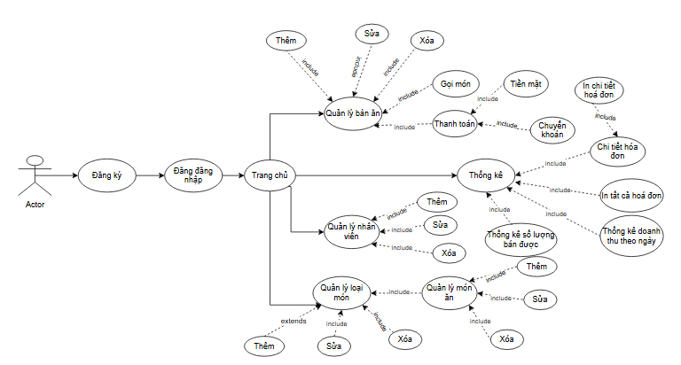

Hình 2.1. Biểu đồ Usecase giữa quản lý và hệ thống

**Đặc tả Usecase**

**Đăng ký**

* **Mô tả**: Cho phép người dùng đăng ký tài khoản mới trong hệ thống.
* **Tác nhân**: Người quản lý.
* **Luồng chính**:
  1. Người dùng chọn chức năng "Đăng ký".
  2. Hệ thống yêu cầu người dùng nhập các thông tin cá nhân (tên, email, mật khẩu, v.v.).
  3. Người dùng nhập thông tin và nhấn "Xác nhận".
  4. Hệ thống kiểm tra tính hợp lệ và tạo tài khoản mới.
  5. Thông báo đăng ký thành công được gửi đến người dùng.
* **Luồng ngoại lệ**:
  1. Thông tin không hợp lệ: Hệ thống hiển thị thông báo lỗi và yêu cầu người dùng nhập lại.

**Đăng nhập**

* **Mô tả**: Cho phép người dùng đăng nhập vào hệ thống.
* **Tác nhân**: Người quản lý.
* **Luồng chính**:
  1. Người dùng chọn chức năng "Đăng nhập".
  2. Hệ thống yêu cầu nhập tên đăng nhập và mật khẩu.
  3. Người dùng nhập thông tin và nhấn "Đăng nhập".
  4. Hệ thống xác thực thông tin.
  5. Nếu thông tin hợp lệ, hệ thống chuyển người dùng tới "Trang chủ".
* **Luồng ngoại lệ**:
  1. Thông tin không hợp lệ: Hệ thống hiển thị thông báo lỗi và yêu cầu người dùng nhập lại.

**Trang chủ**

* **Mô tả**: Trang chính của hệ thống, nơi người dùng có thể truy cập các chức năng khác.
* **Tác nhân**: Người quản lý.
* **Luồng chính**:
  1. Sau khi đăng nhập, người dùng được chuyển đến trang chủ.
  2. Tại đây, người dùng có thể chọn các chức năng quản lý, thống kê, gọi món, thanh toán, v.v.

**Thống kê**

* **Mô tả**: Hiển thị thông tin thống kê về hoạt động của nhà hàng.
* **Tác nhân**: Người quản lý.
* **Luồng chính**:
  1. Người dùng chọn chức năng "Thống kê".
  2. Hệ thống hiển thị thống kê lưu trữ các hóa đơn đã thanh toán và chưa thanh toán.
  3. Hệ thống hiển thị thống kê doanh thu theo ngày và số lượng món ăn đã bán được.
  4. In tất cả các hóa đơn.

**Quản lý bàn ăn**

* **Mô tả**: Cho phép người dùng quản lý thông tin bàn ăn trong nhà hàng.
* **Tác nhân**: Người quản lý.
* **Luồng chính**:
  1. Người dùng chọn chức năng "Quản lý bàn ăn".
  2. Hệ thống hiển thị danh sách bàn hiện tại.
  3. Người dùng có thể chọn "Thêm", "Sửa" hoặc "Xóa" một bàn.
  4. **Thêm**: Người dùng nhập thông tin bàn mới (số bàn) và nhấn "Xác nhận".
  5. **Sửa**: Người dùng chọn bàn muốn chỉnh sửa, thay đổi thông tin và nhấn "Xác nhận".
  6. **Xóa**: Người dùng chọn bàn muốn xóa và xóa.
* **Luồng ngoại lệ**:
  1. Bàn đã được sử dụng: Hệ thống không cho phép xóa hoặc chỉnh sửa.

**Gọi món**

* **Mô tả**: Cho phép người dùng gọi món cho bàn ăn cụ thể.
* **Tác nhân**: Người quản lý.
* **Luồng chính**:
  1. Người dùng chọn chức năng "Gọi món" từ chức năng "Quản lý bàn ăn".
  2. Hệ thống hiển thị menu các món ăn.
  3. Người dùng chọn món và số lượng cho từng món.
  4. Hệ thống xác nhận đơn hàng cho bàn ăn.

**Thanh toán**

* **Mô tả**: Cho phép thực hiện thanh toán cho bàn ăn.
* **Tác nhân**: Người quản lý.
* **Luồng chính**:
  1. Người dùng chọn chức năng "Thanh toán" từ chức năng "Quản lý bàn ăn".
  2. Hệ thống hiển thị danh sách các món ăn mà khách đã sử dụng tổng số tiền cần thanh toán.
  3. Người dùng chọn phương thức thanh toán (Tiền mặt hoặc Chuyển khoản).
  4. Hệ thống ghi nhận thanh toán và cập nhật trạng thái bàn.
* **Luồng ngoại lệ**:
  1. Thanh toán không thành công: Hệ thống thông báo lỗi và yêu cầu thử lại.

**Chi tiết hóa đơn**

* **Mô tả**: Hiển thị chi tiết hóa đơn cho từng bàn ăn.
* **Tác nhân**: Người quản lý.
* **Luồng chính**:
  1. Người dùng chọn chức năng "Chi tiết hóa đơn".
  2. Hệ thống hiển thị các món ăn đã gọi, số lượng và giá tiền từng món.
  3. Người dùng có thể in hóa đơn hoặc thực hiện thanh toán.

**Quản lý nhân viên**

* **Mô tả**: Cho phép quản lý thông tin nhân viên trong nhà hàng.
* **Tác nhân**: Người quản lý.
* **Luồng chính**:
  1. Người dùng chọn chức năng "Quản lý nhân viên".
  2. Hệ thống hiển thị danh sách nhân viên hiện tại.
  3. Người dùng có thể chọn "Thêm", "Sửa" hoặc "Xóa" một nhân viên.
  4. **Thêm**: Người dùng nhập thông tin nhân viên mới và nhấn "Xác nhận".
  5. **Sửa**: Người dùng chọn nhân viên muốn chỉnh sửa, thay đổi thông tin và nhấn "Xác nhận".
  6. **Xóa**: Người dùng chọn nhân viên muốn xóa và xóa.

**Quản lý loại món**

* **Mô tả**: Cho phép quản lý các loại món ăn trong nhà hàng.
* **Tác nhân**: Người quản lý.
* **Luồng chính**:
  1. Người dùng chọn chức năng "Quản lý loại món".
  2. Hệ thống hiển thị danh sách các loại món hiện tại.
  3. Người dùng có thể chọn "Thêm", "Sửa" hoặc "Xóa" một loại món.
  4. **Thêm**: Người dùng nhập thông tin loại món mới và nhấn "Xác nhận".
  5. **Sửa**: Người dùng chọn loại món muốn chỉnh sửa, thay đổi thông tin và nhấn "Xác nhận".
  6. **Xóa**: Người dùng chọn loại món muốn xóa và xác nhận xóa.

**Quản lý món ăn**

* **Mô tả**: Cho phép quản lý danh sách món ăn trong nhà hàng.
* **Tác nhân**: Người quản lý.
* **Luồng chính**:
  1. Người dùng chọn chức năng một mục loại món ăn trong “Quản lý món ăn” để gọi ra màn hình danh sách món ăn.
  2. Hệ thống hiển thị danh sách món ăn hiện tại.
  3. Người dùng có thể chọn "Thêm", "Sửa" hoặc "Xóa" một món ăn.
  4. **Thêm**: Người dùng nhập thông tin món ăn mới và nhấn "Xác nhận".
  5. **Sửa**: Người dùng chọn món ăn muốn chỉnh sửa, thay đổi thông tin và nhấn "Xác nhận".
  6. **Xóa**: Người dùng chọn món ăn muốn xóa và xác nhận xóa.

b, Giữa nhân viên với hệ thống

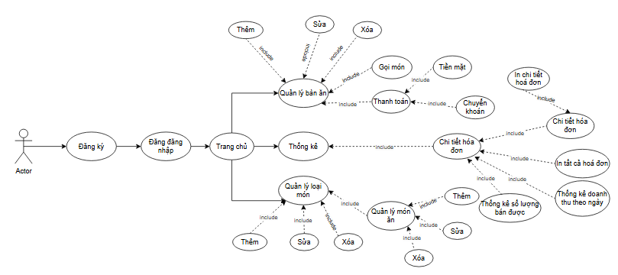

Hình 2.2. Biểu đồ Usecase giữa nhân viên và hệ thống

Đặc tả Usecase giữa nhân viên và hệ thống tương tự như quản lý với hệ thống, nhân viên không có quyền truy cập vào Usecase Quản lý nhân viên.

2.2.1.2. Biểu đồ tuần tự các chức năng của hệ thống

a, Biểu đồ tuần tự Đăng ký

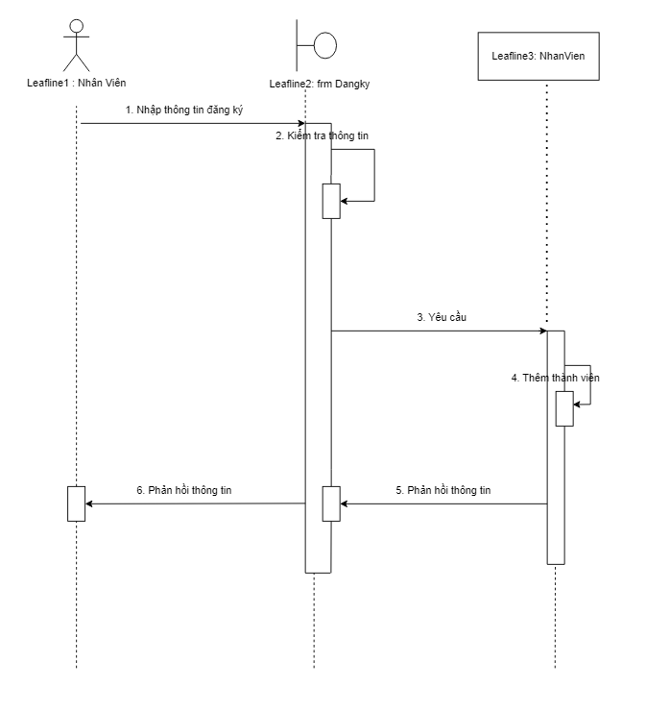

Hình 2.3. Biểu đồ tuần tự Đăng ký

b, Biểu đồ tuần tự Đăng nhập

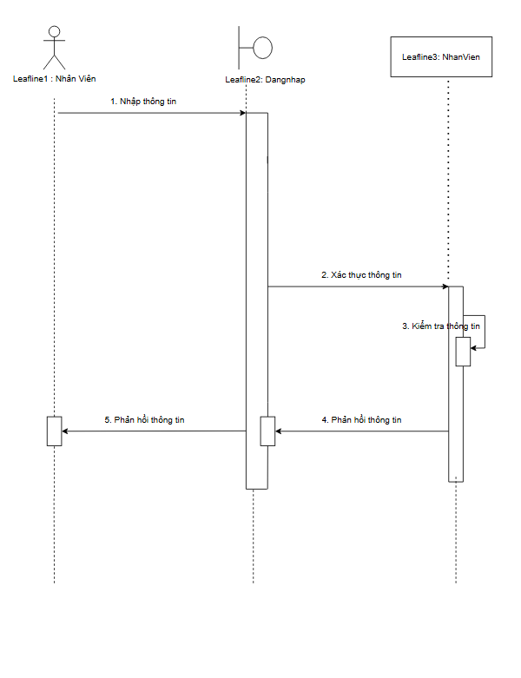

Hình 2.4. Biểu đồ tuần tự Đăng nhập

c, Biểu đồ tuần tự Món ăn

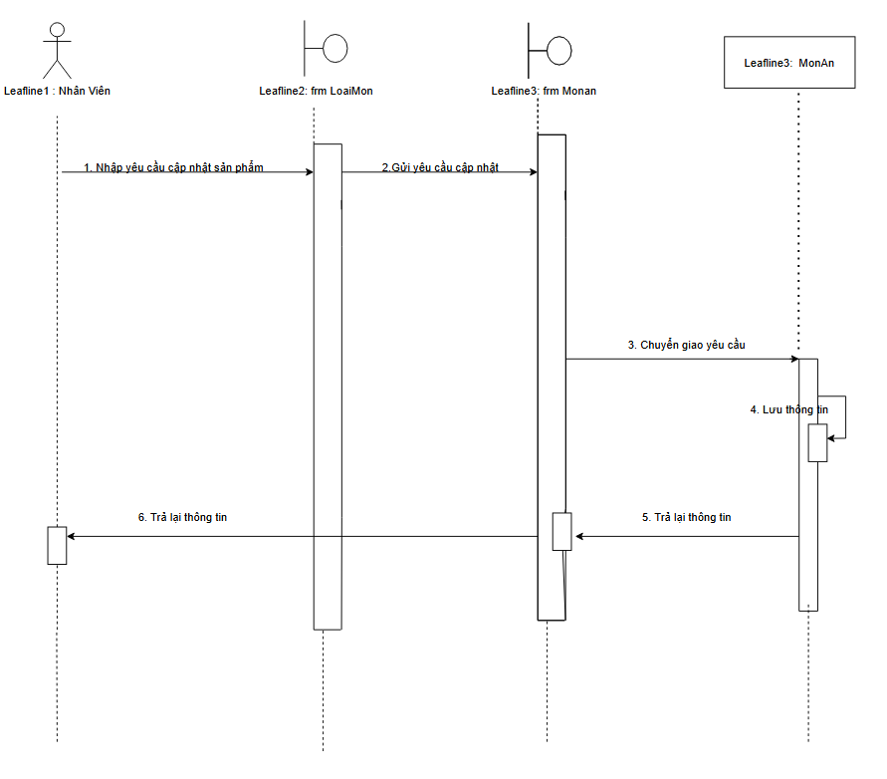

Hình 2.5. Biểu đồ tuần tự Món ăn

d, Biểu đồ tuần tự Bàn ăn

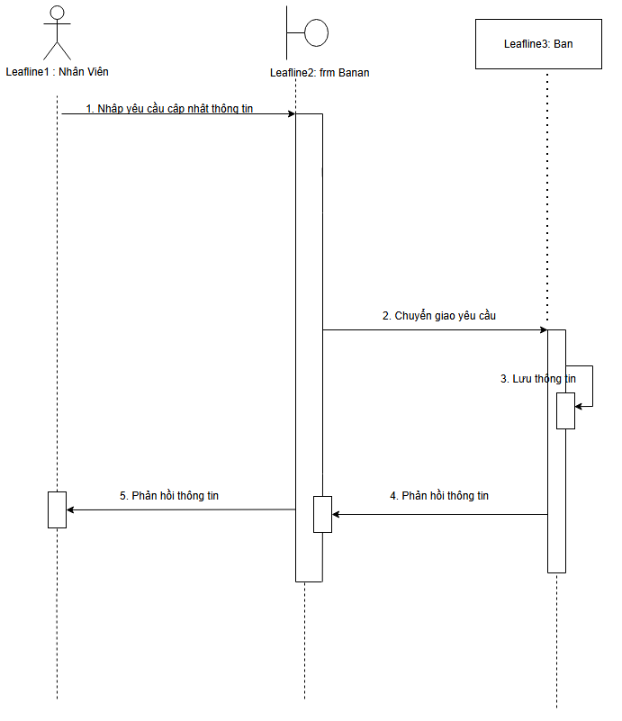

Hình 2.6. Biểu đồ tuần tự Bàn

e, Biển đồ tuần tự Nhân viên

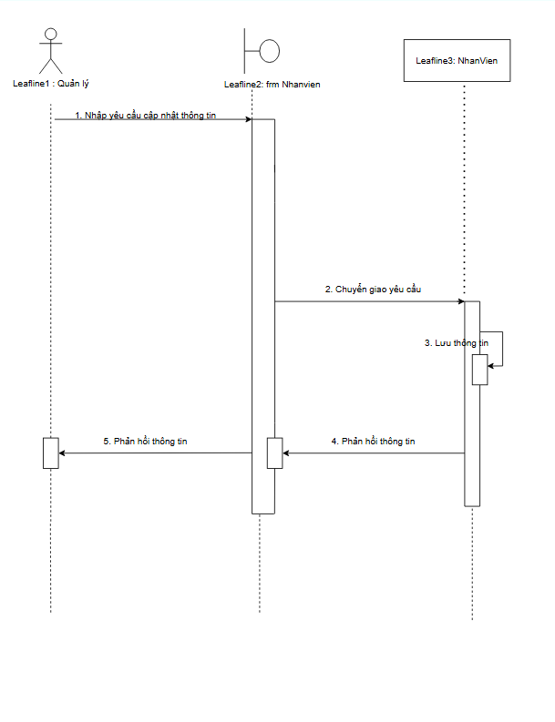

Hình 2.7. Biểu đồ tuần tự Nhân viên

f, Biểu đồ tuần tự loại món

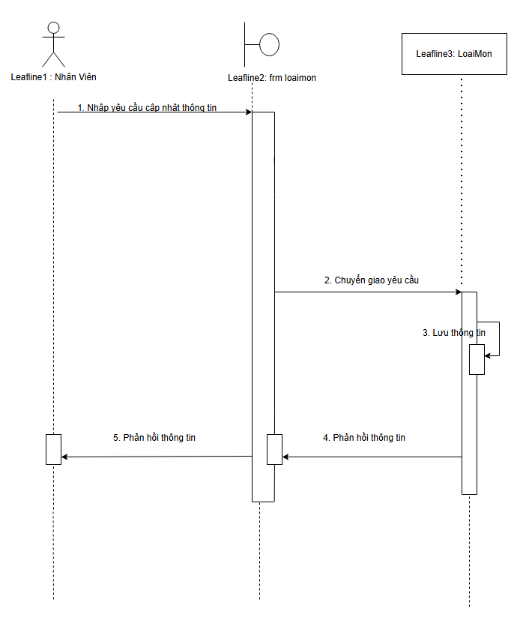

Hình 2.8. Biểu đồ tuần tự Loại món

g, Biểu đồ tuần tự thanh toán

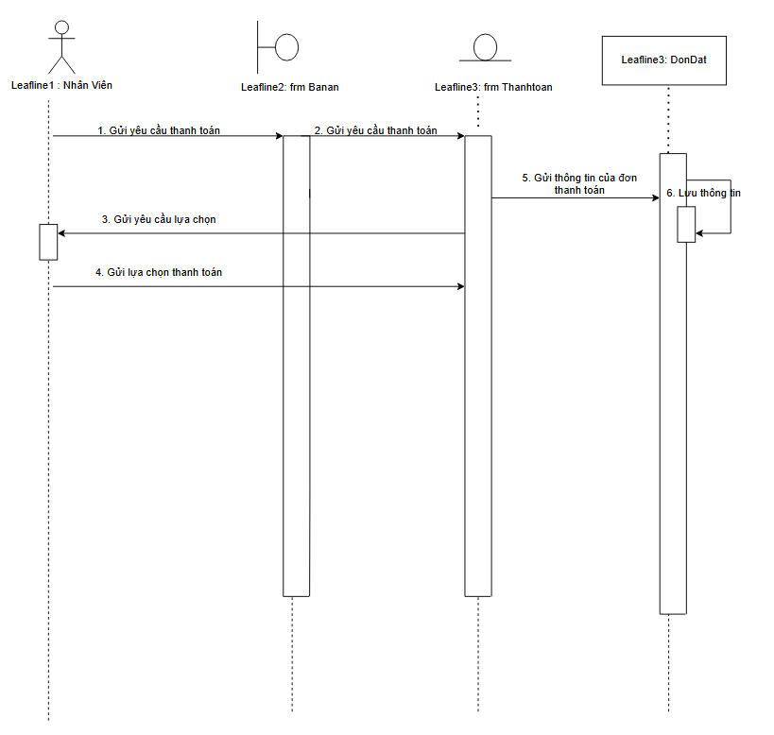

Hình 2.9. Biểu đồ tuần tự Thanh toán

h, Biểu đồ tuần tự Gọi món

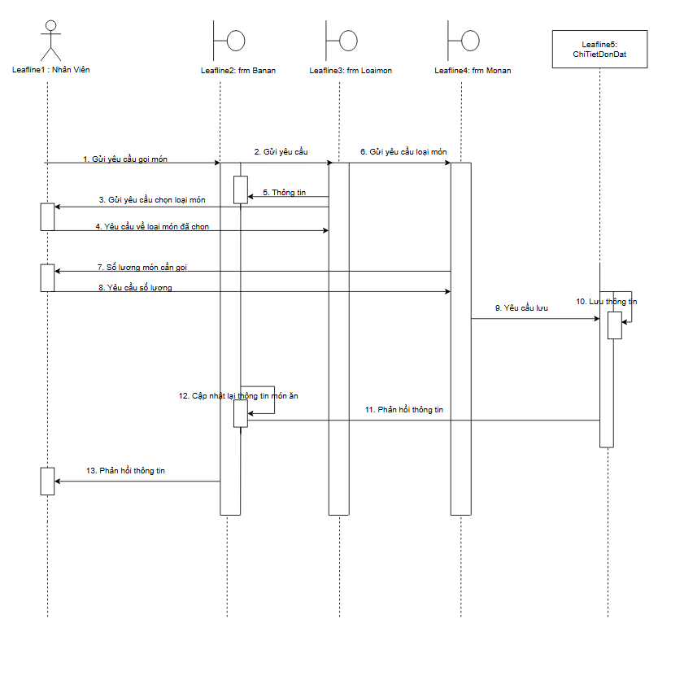

Hình 2.10. Biểu đồ tuần tự Gọi món

2.2.1.3. Sơ đồ hoạt động

a, Đăng ký

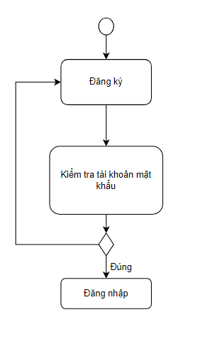

Hình 2.11. Sơ đồ hoạt động của đăng ký

b, Đăng nhập

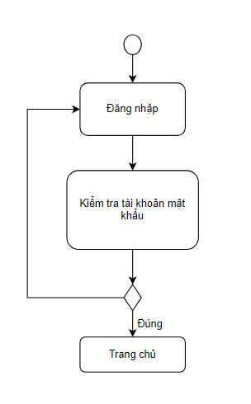

Hình 2.12. Sơ đồ hoạt động của đăng ký

c, Trang chủ

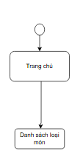

Hình 2.13. Sơ đồ hoạt động của đăng ký

d, Quản lý bàn ăn

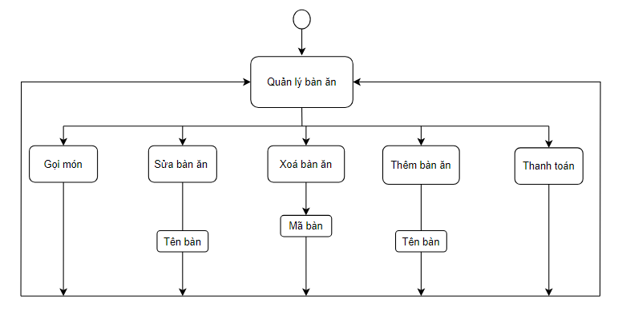

Hình 2.14. Sơ đồ hoạt động của đăng ký

e, Thanh Toán

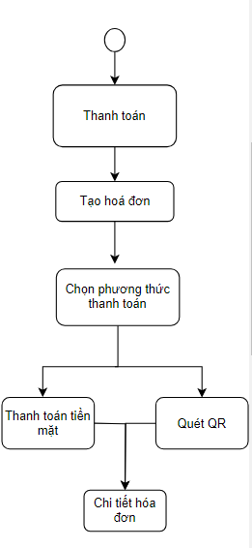

Hình 2.15. Sơ đồ hoạt động của đăng ký

f, Gọi món

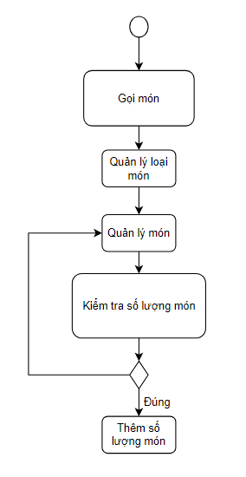

Hình 2.16. Sơ đồ hoạt động của đăng ký

g, Quản lý loại món

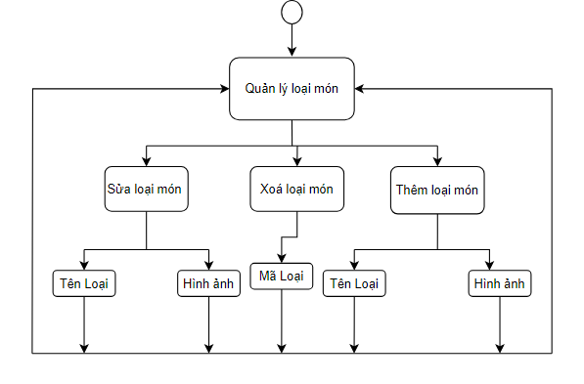

Hình 2.17. Sơ đồ hoạt động của đăng ký

h, Quản lý món ăn

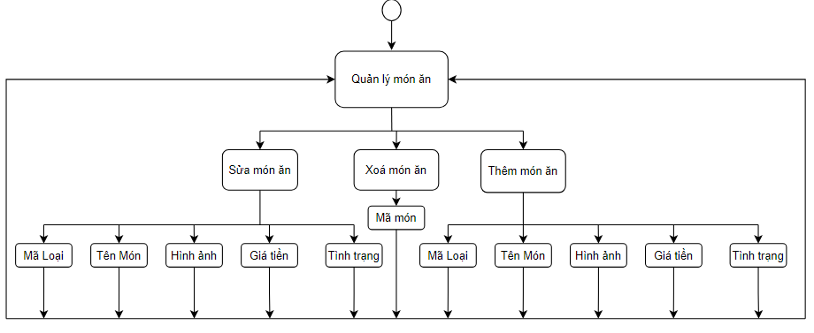

Hình 2.18. Sơ đồ hoạt động của đăng ký

i, Thống kê

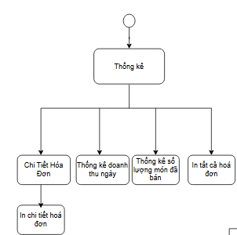

Hình 2.19. Sơ đồ hoạt động của đăng ký

j, Quản lý nhân viên

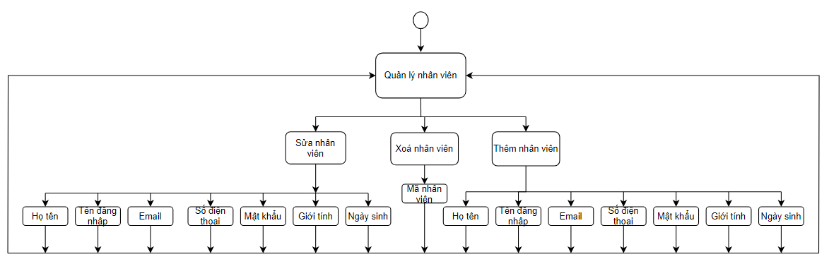

Hình 2.20. Sơ đồ hoạt động của đăng ký

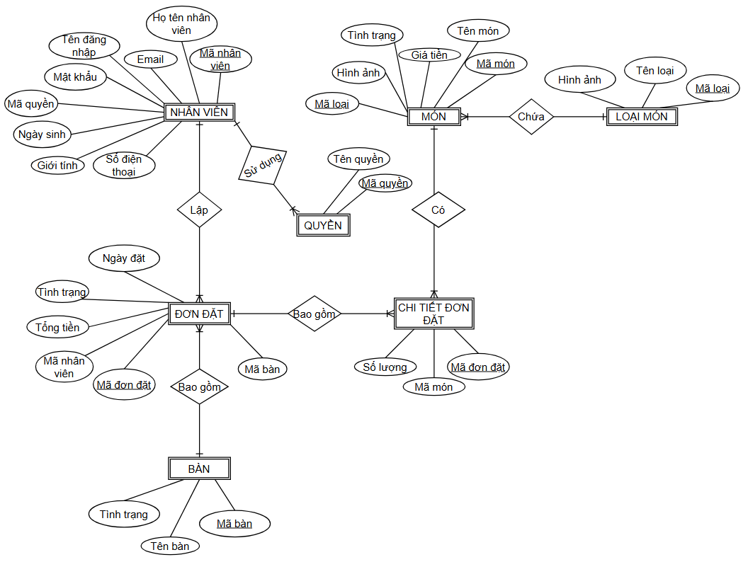

Hình 2.21. Sơ đồ quan hệ của các thực thể

2.2.1.4. Biểu đồ Class

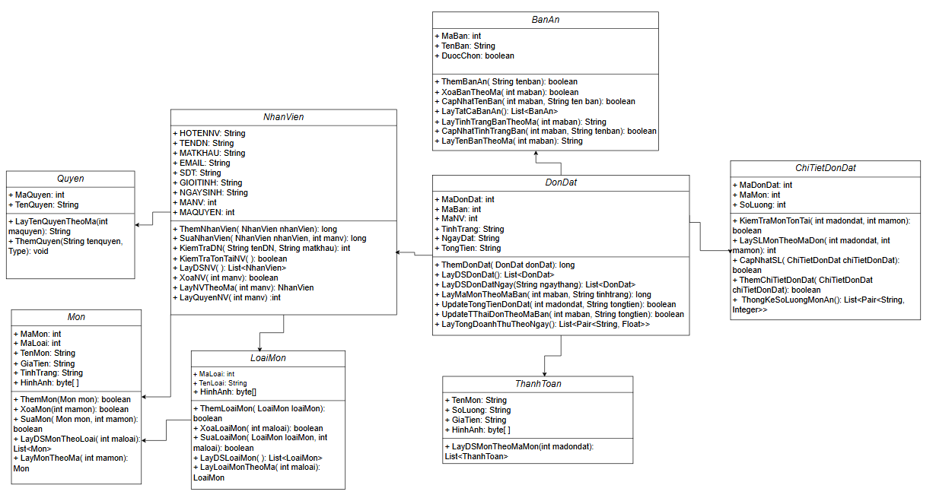

Hình 2.22. Biểu đồ Clas

2.3. Các bảng dữ liệu quan hệ

**- NHANVIEN**( #MANV, HOTENNV, TENDN, MATKHAU, EMAIL, SDT, GIOITINH, NGAYSINH, MAQUYEN).

**- MON**( #MAMON, TENMON, GIATIEN, TINHTRANG, HINHANH, MALOAI).

**- LOAIMON**( #MALOAI, TENLOAI, HINHANH).

**- BAN**( #MABAN, TENBAN, TINHTRANG).

**- DONDAT**( #MADONDAT, MANV, NGAYDAT, TINHTRANG, TONGTIEN, MABAN).

**- CHITIETDONDAT**( #MADONDAT, MAMON, SOLUONG).

**- QUYEN**(#MAQUYEN, TENQUYEN).

2.4. Sơ đồ cơ sở dữ liệu

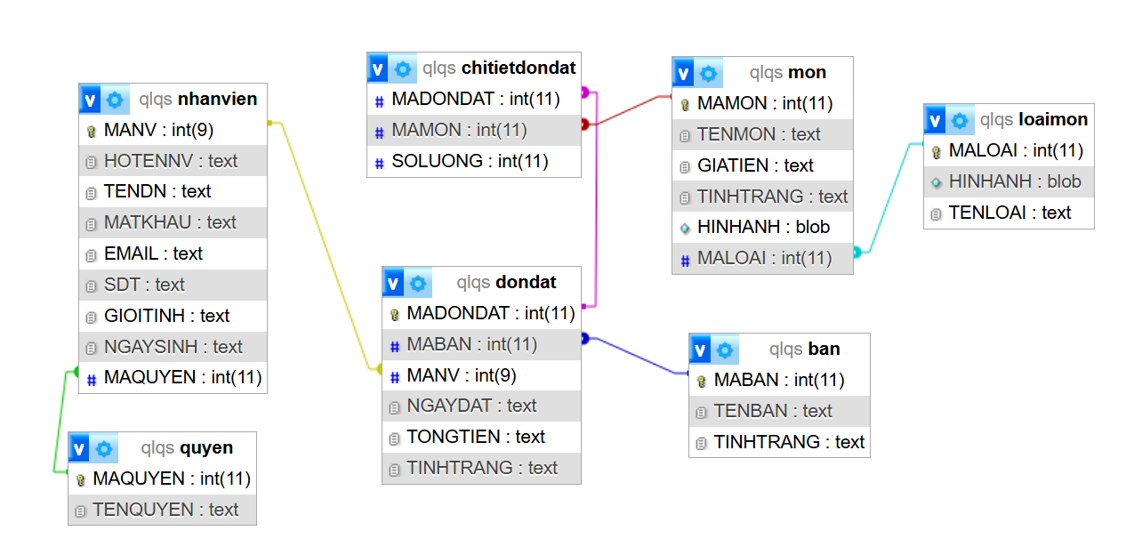

Hình 2.23. Sơ đồ cơ sở dữ liệu

2.5. Mô tả cơ sở dữ liệu

2.5.1. Bảng NHANVIEN

|  |  |  |
| --- | --- | --- |
| **Tên cột** | **Giá trị** | **Mô tả** |
| MANV | Integer | Mã nhân viên |
| HOTENNV | Text | Họ tên nhân viên |
| TENDN | Text | Tên đăng nhập |
| MATKHAU | Text | Mật khẩu |
| EMAIL | Text | Email |
| SDT | Text | Số điện thoại |
| GIOITINH | Text | Giới tính |
| NGAYSINH | Text | Ngày sinh |
| MAQUYEN | Integer | Mã quyền |

Bảng 2.24. Bảng NHANVIEN

2.5.2. Bảng QUYEN

|  |  |  |
| --- | --- | --- |
| **Tên cột** | **Giá trị** | **Mô tả** |
| MAQUYEN | Integer | Mã quyền |
| TENQUYEN | Text | Tên quyền |

Bảng 2.25. Bảng QUYEN

2.5.3. Bảng BAN

|  |  |  |
| --- | --- | --- |
| **Tên cột** | **Giá trị** | **Mô tả** |
| MABAN | Integer | Mã bàn |
| TENBAN | Text | Tên bàn |
| TINHTRANG | Text | Tình trạng |

Bảng 2.26. Bảng BAN

2.5.4. Bảng MON

|  |  |  |
| --- | --- | --- |
| **Tên cột** | **Giá trị** | **Mô tả** |
| MAMON | Integer | Mã món |
| TENMON | Text | Tên món |
| GIATIEN | Text | Gía tiền |
| TINHTRANG | Text | Tình trạng |
| HINHANH | Blob | Hình ảnh món ăn |
| MALOAI | Integer | Mã loại |

Bảng 2.27. Bảng MON

**2.5.5. Bảng LOAIMON**

|  |  |  |
| --- | --- | --- |
| **Tên cột** | **Giá trị** | **Mô tả** |
| MALOAI | Integer | Mã loại |
| HINHANH | Blob | Hình ảnh loại món |
| TENLOAI | Text | Tên loại món ăn |

Bảng 2.28. Bảng LOAIMON

2.5.6. Bảng DONDAT

|  |  |  |
| --- | --- | --- |
| **Tên cột** | **Giá trị** | **Mô tả** |
| MADONDAT | Integer | Mã đơn đặt |
| MABAN | Integer | Mã bàn |
| MANV | Integer | Mã nhân viên |
| NGAYDAT | Text | Ngày đặt |
| TONGTIEN | Text | Tổng tiền |
| TINHTRANG | Text | Tình trạng |

Bảng 2.29. Bảng DONDAT

2.5.7. Bảng CHITIETDONDAT

|  |  |  |
| --- | --- | --- |
| **Tên cột** | **Giá trị** | **Mô tả** |
| MADONDAT | Integer | Mã đơn đặt |
| MAMON | Integer | Mã món |
| SOLUONG | Integer | Số lượng món ăn |

Bảng 2.30. Bảng CHITIETDONDAT

CHƯƠNG III:THIẾT KẾ GIAO DIỆN VÀ CÀI ĐẶT KIỂM THỬ CHƯƠNG TRÌNH

3.1.Thiết kế giao diện

3.1.1.Màn hình chào

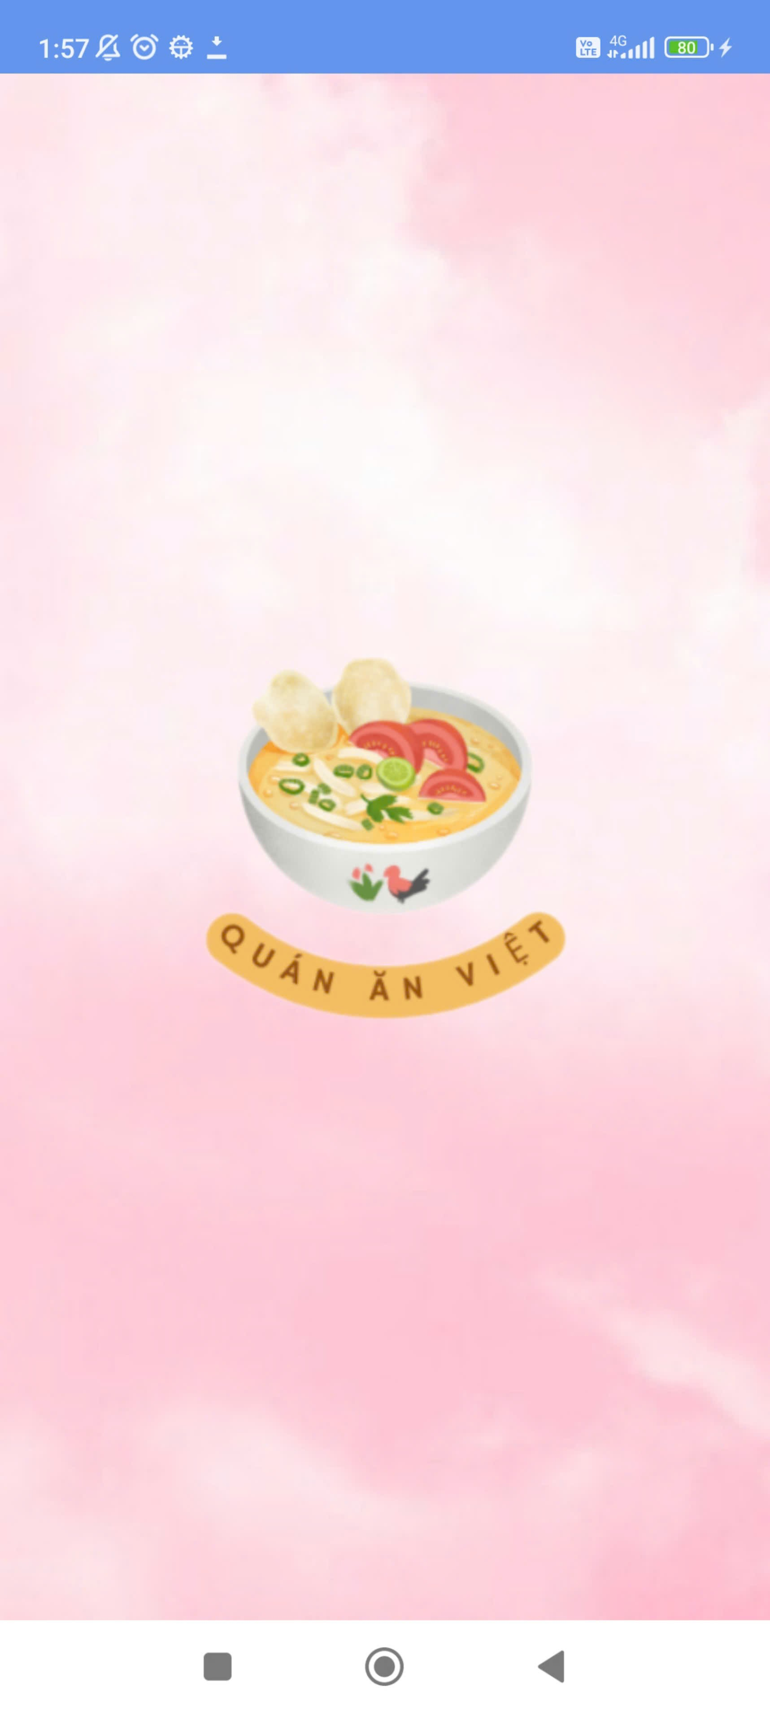

Hình 3.1. Màn hình chào

3.1.2. Màn hình lựa chọn

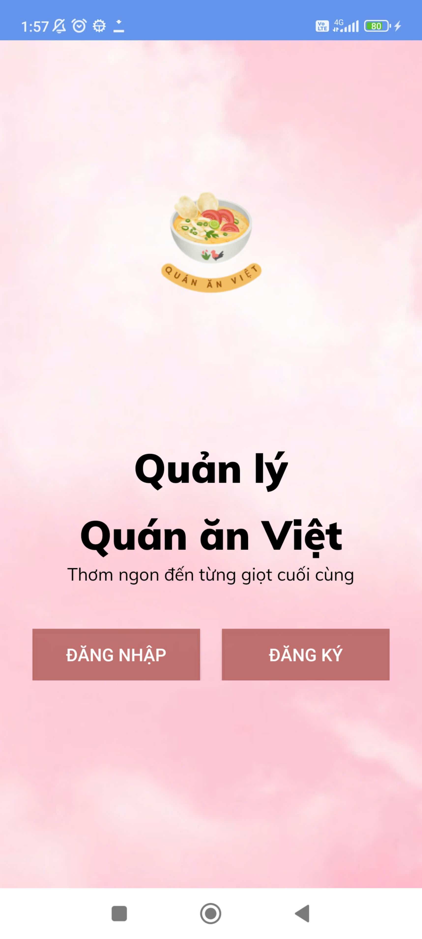

Hình 3.2. Màn hình lựa chọn

3.1.3. Màn hình đăng ký

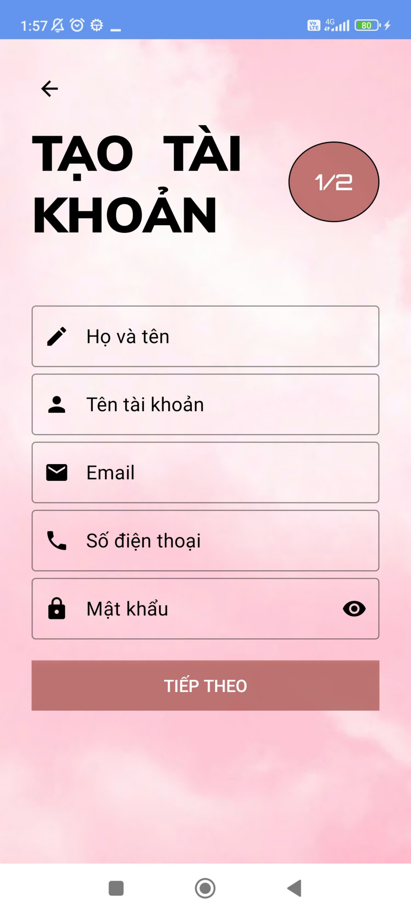

Hình 3.3. Màn hình tạo tài khoản 1

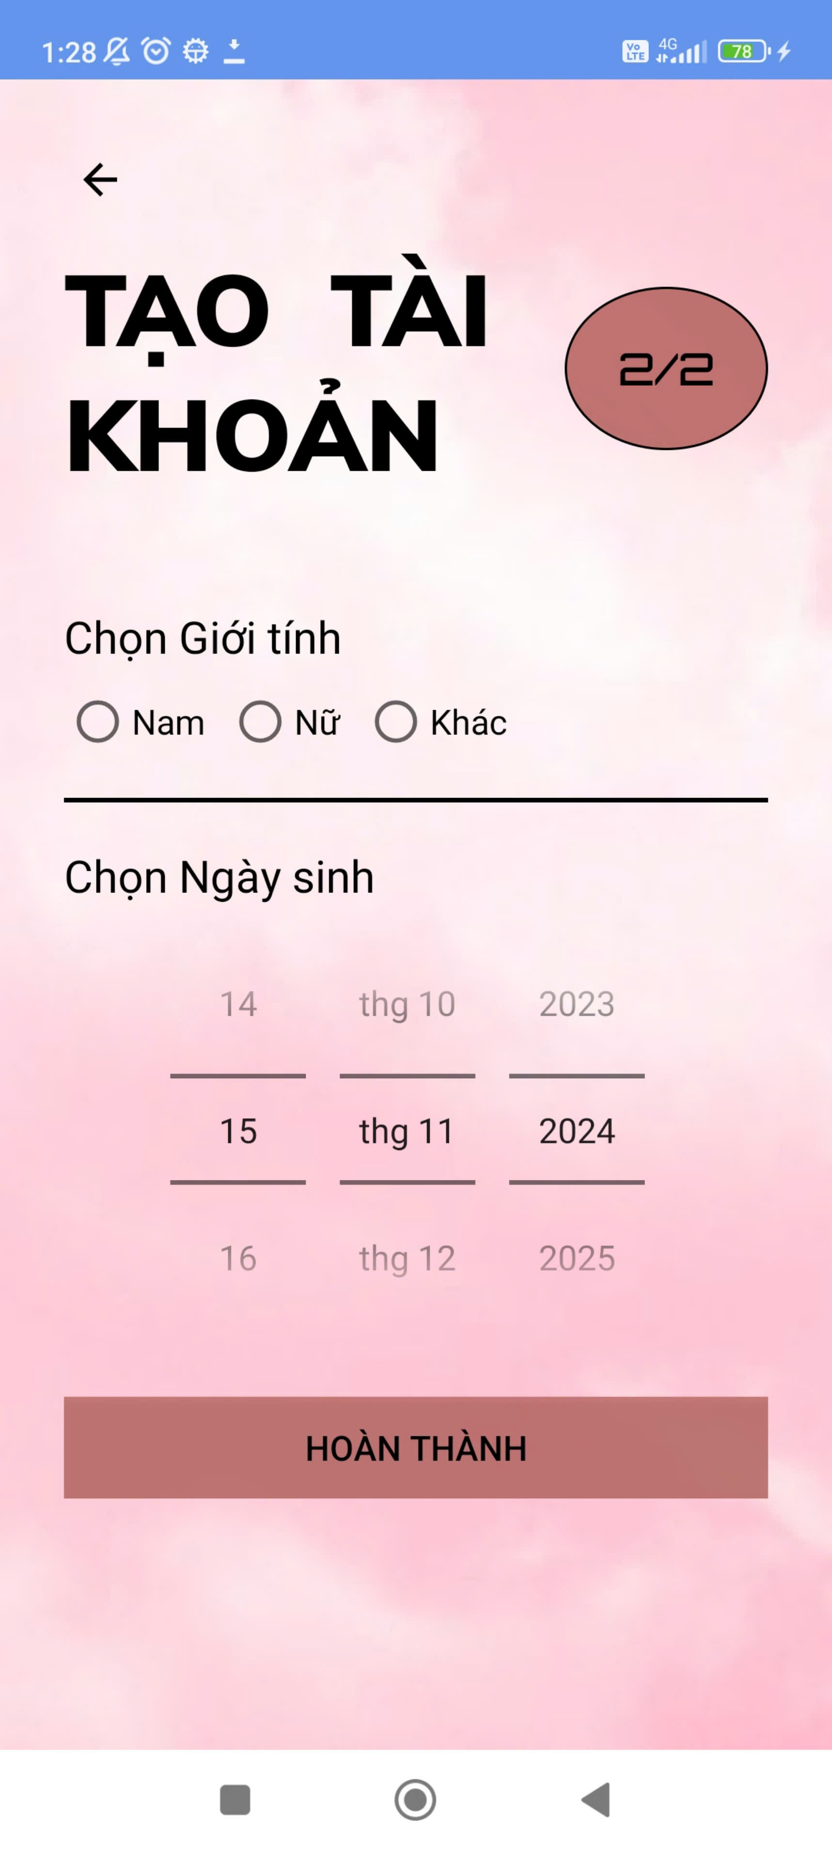

Hình 3.4. Màn hình tạo tài khoản 2

3.1.4. Màn hình đăng nhập

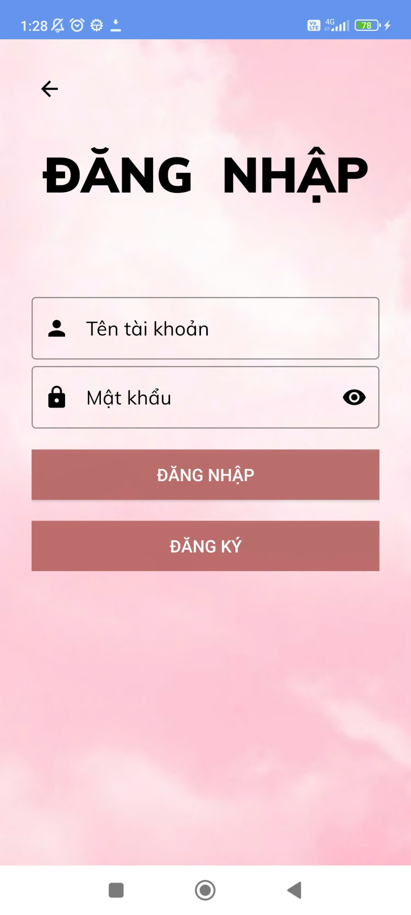

Hình 3.5. Màn hình đăng nhập

3.1.5. Màn hình trang chủ

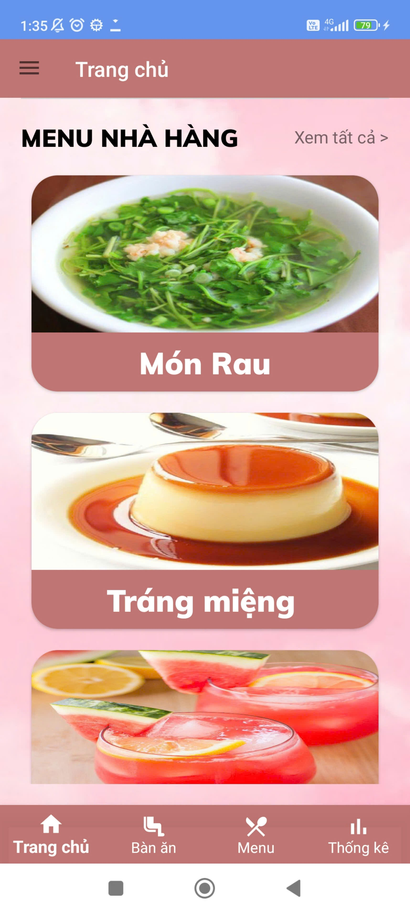

Hình 3.6. Màn hình trang chủ

3.1.6. Màn hình NavigationView

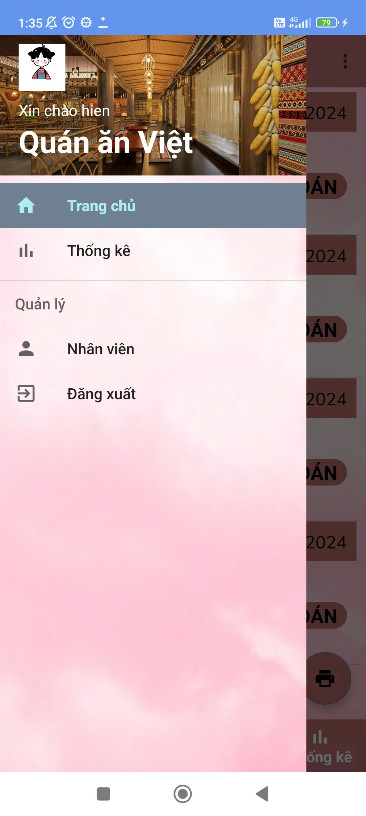

Hình 3.7. Màn hình navigationView

3.1.6.1. Màn hình lựa chọn đăng xuất

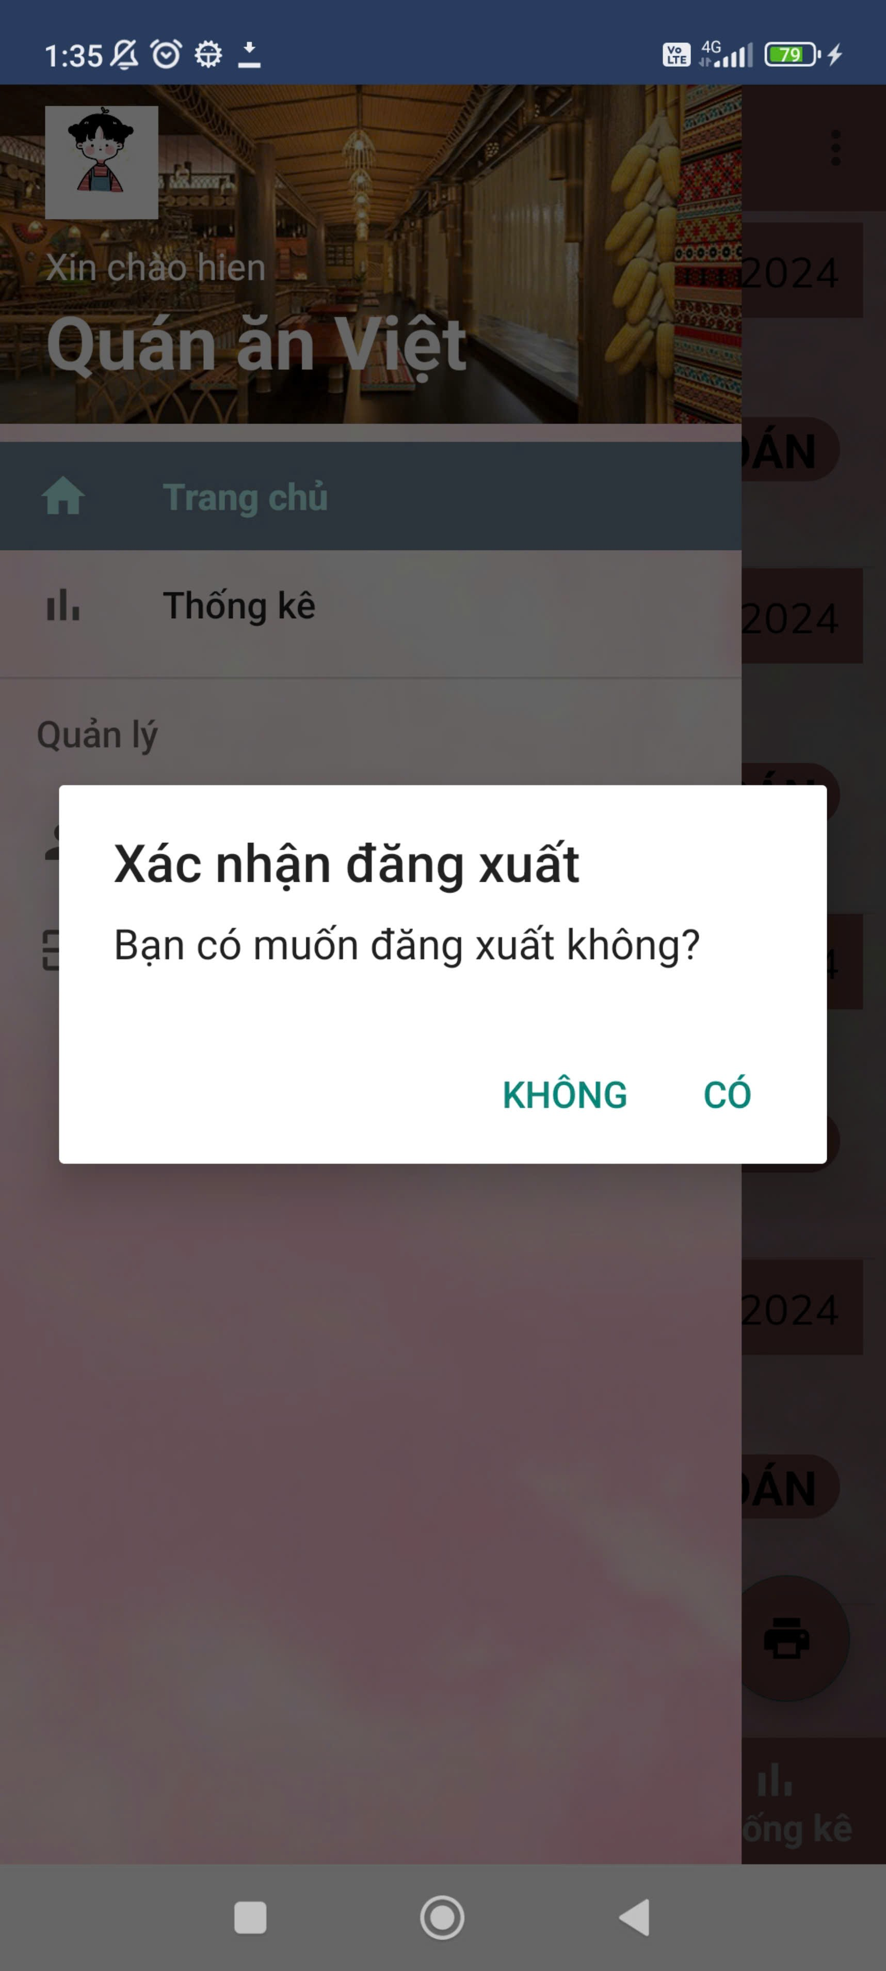

Hình 3.8. Màn hình lựa chọn đăng xuất tài khoản

3.1.7. Màn hình bàn ăn

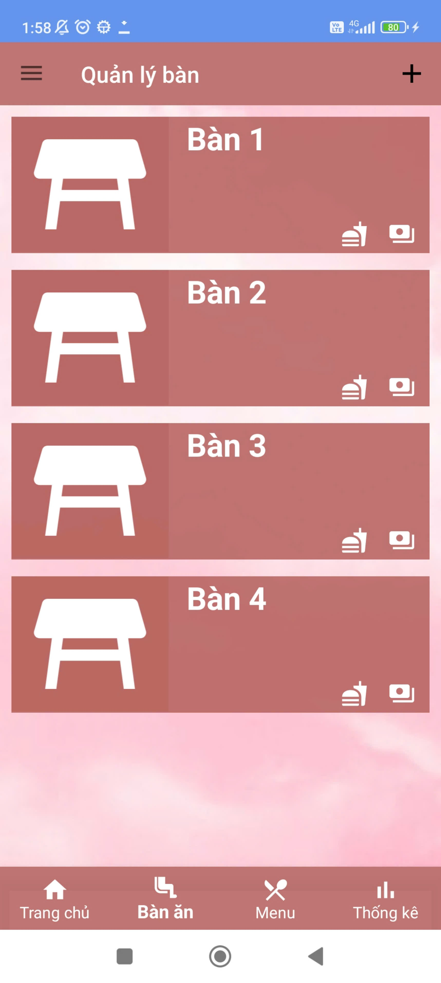

Hình 3.9. Màn hình bàn ăn

3.1.7.1. Màn hình thêm bàn ăn

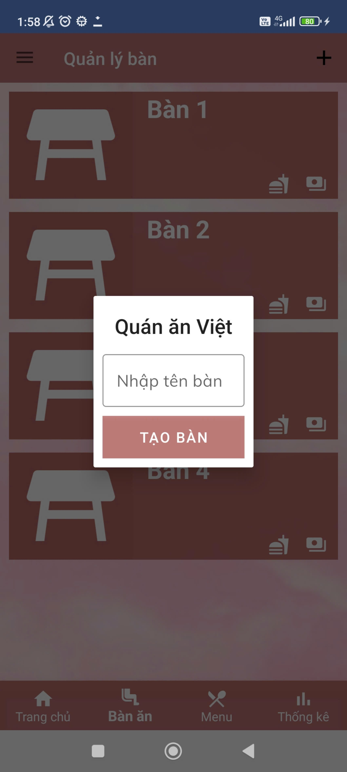

Hình 3.10. Màn hình thêm bàn ăn

3.1.7.2. Màn hình sửa bàn ăn

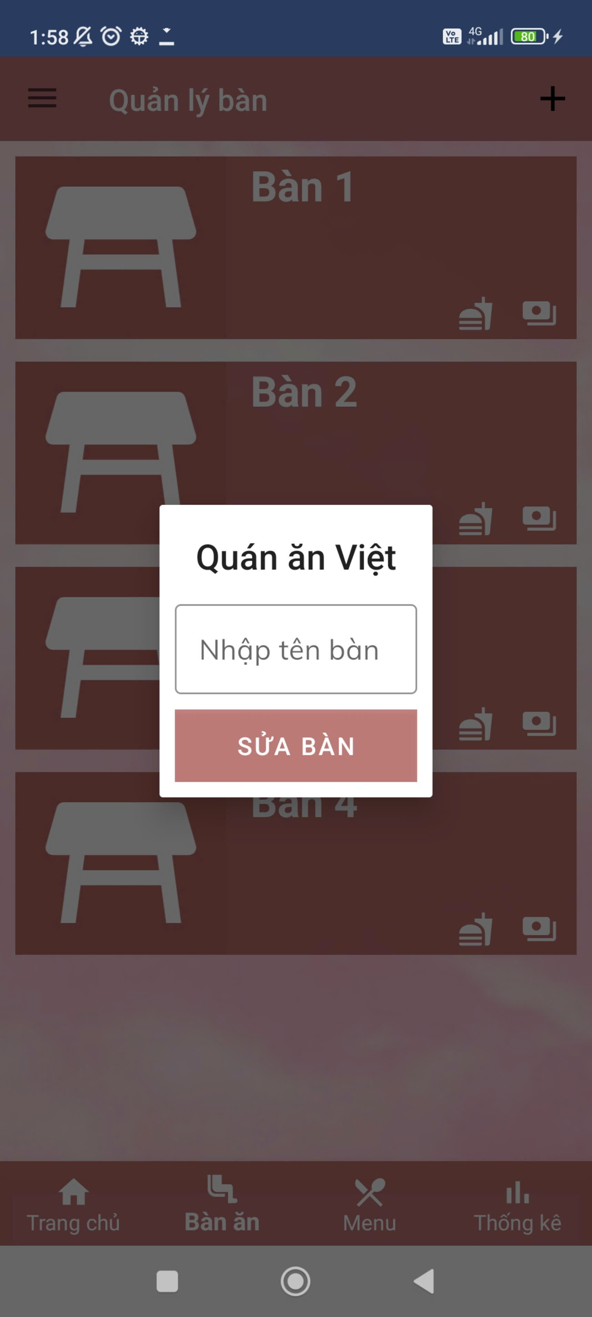

Hình 3.11. Màn hình sửa bàn ăn

3.1.7.4. Màn hình gọi món

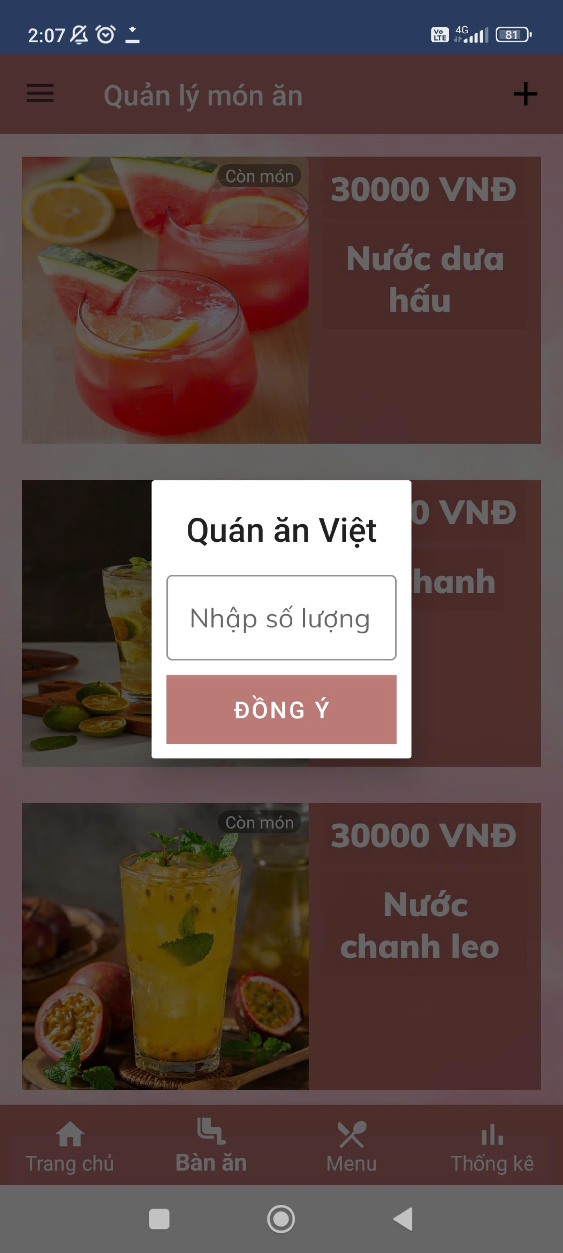

Hình 3.12. Màn hình gọi món

3.1.8. Màn hình loại món

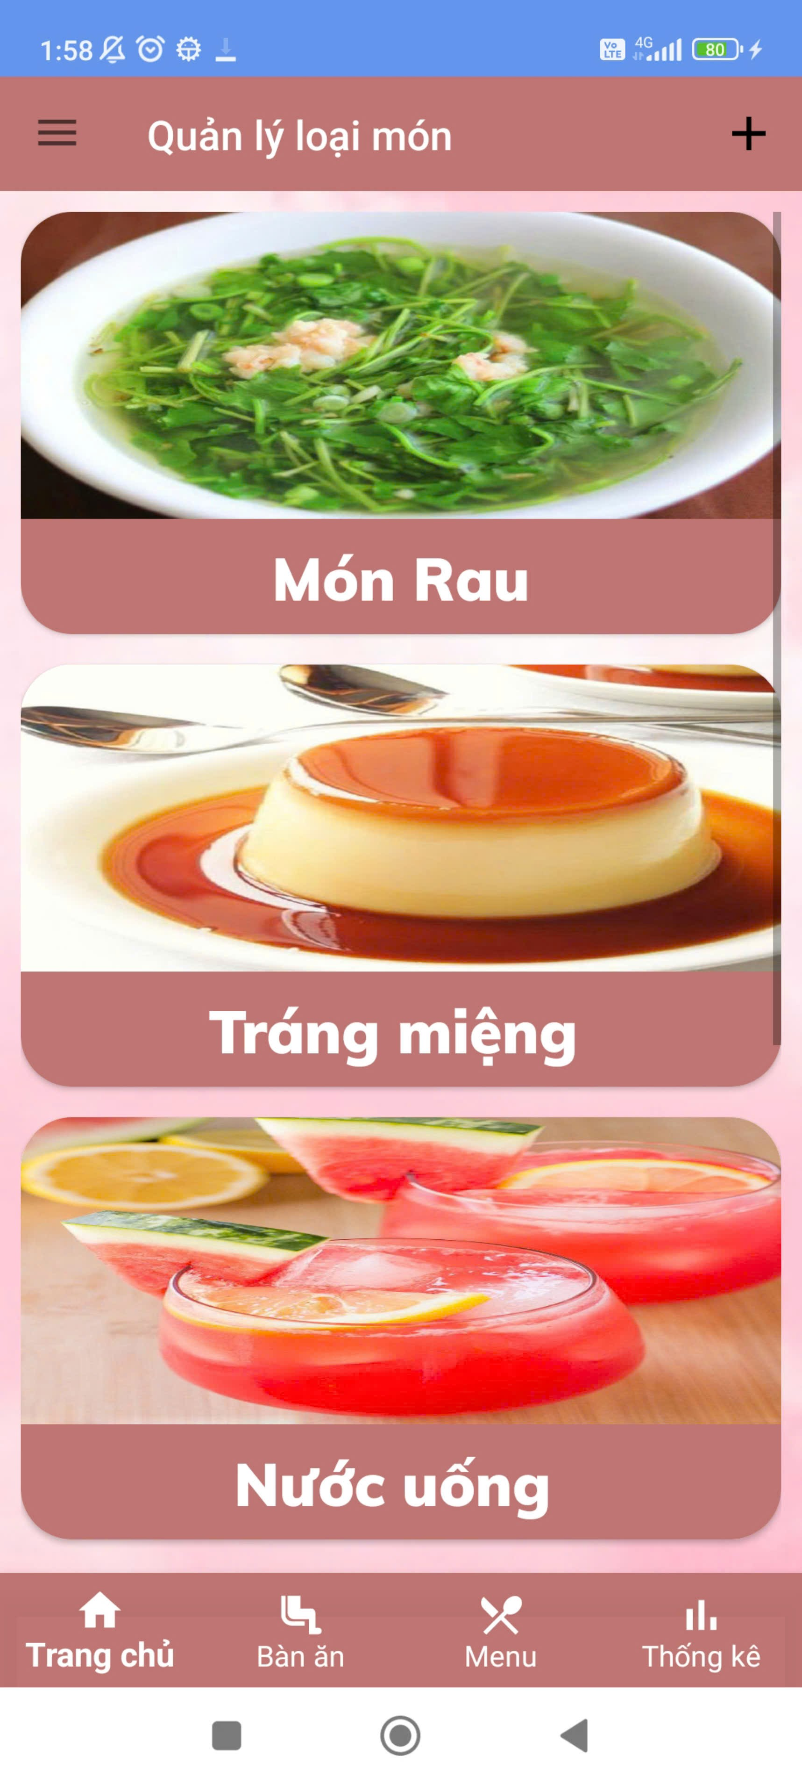

Hình 3.13. Màn hình loại món

3.1.8.1. Màn hình thêm loại món

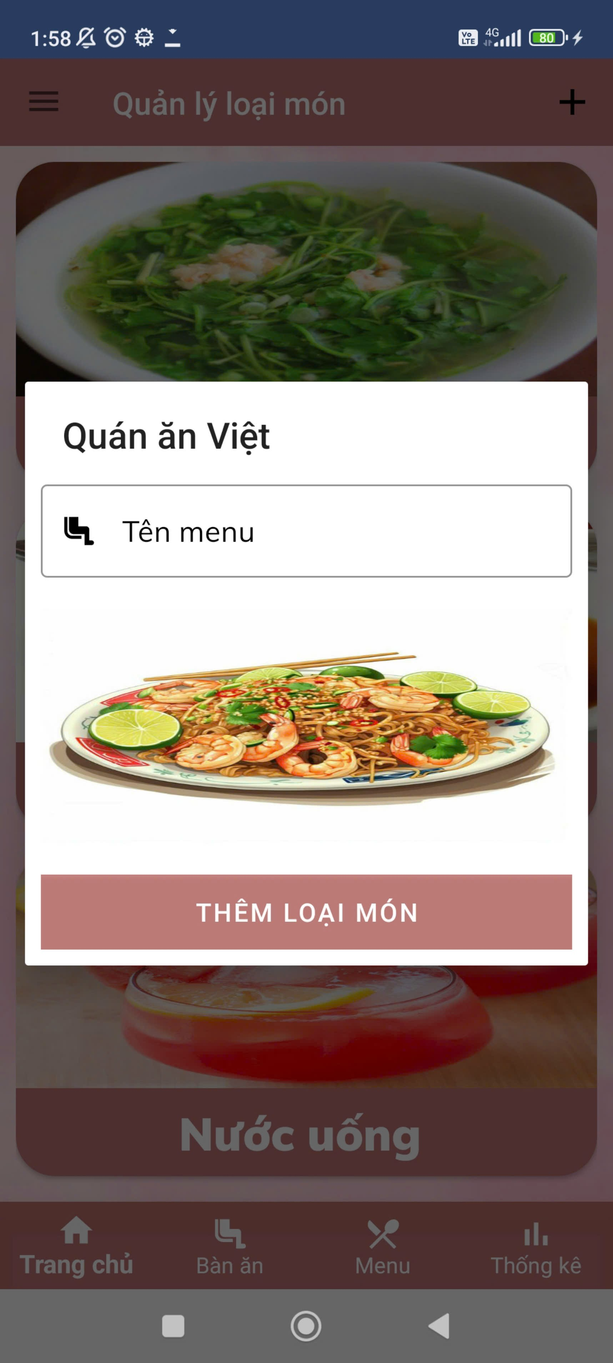

Hình 3.14. Màn hình thêm loại món

3.1.8.2. Màn hình sửa loại món

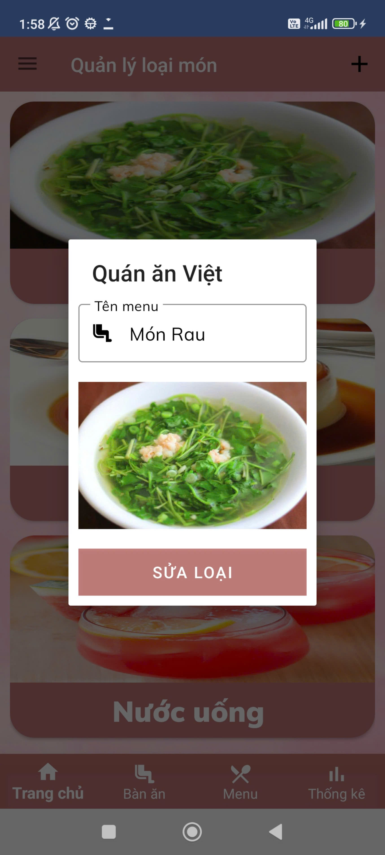

Hình 3.15. Màn hình sửa loại món

3.1.9. Màn hình món ăn

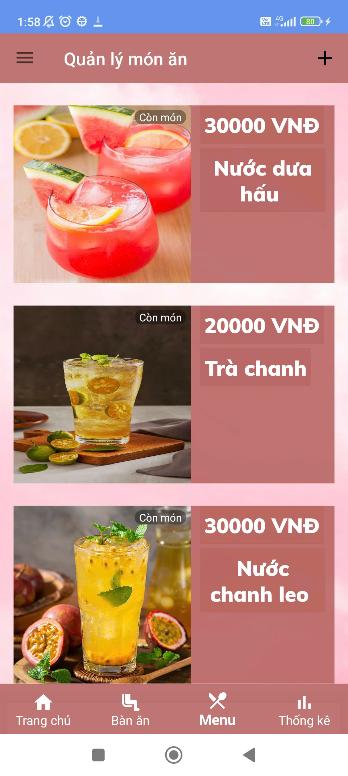

Hình 3.16. Màn hình món ăn

3.1.9.1. Màn hình thêm món ăn

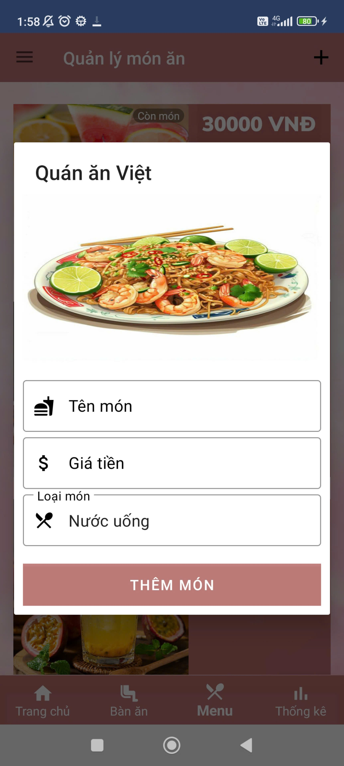

Hình 3.17. Màn hình thêm món ăn

3.1.9.2. Màn hình sửa món ăn

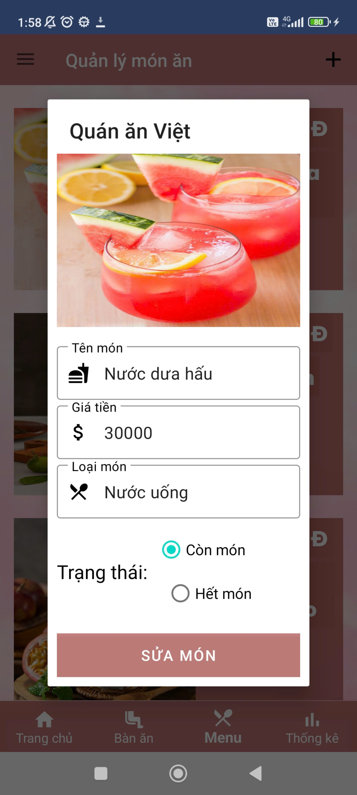

Hình 3.18. Màn hình sửa món ăn

3.1.10. Màn hình thanh toán

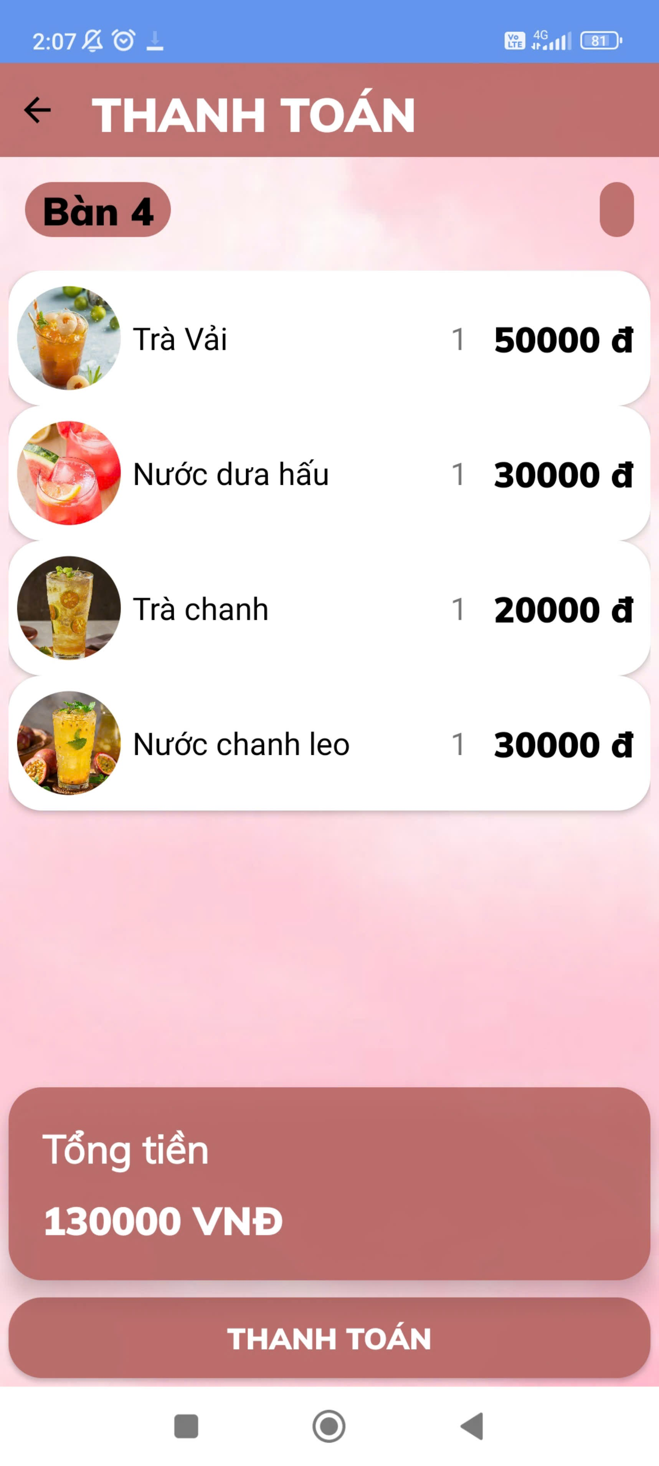

Hình 3.19. Màn hình thanh toán

3.1.10.1. Màn hình lựa chọn thanh toán

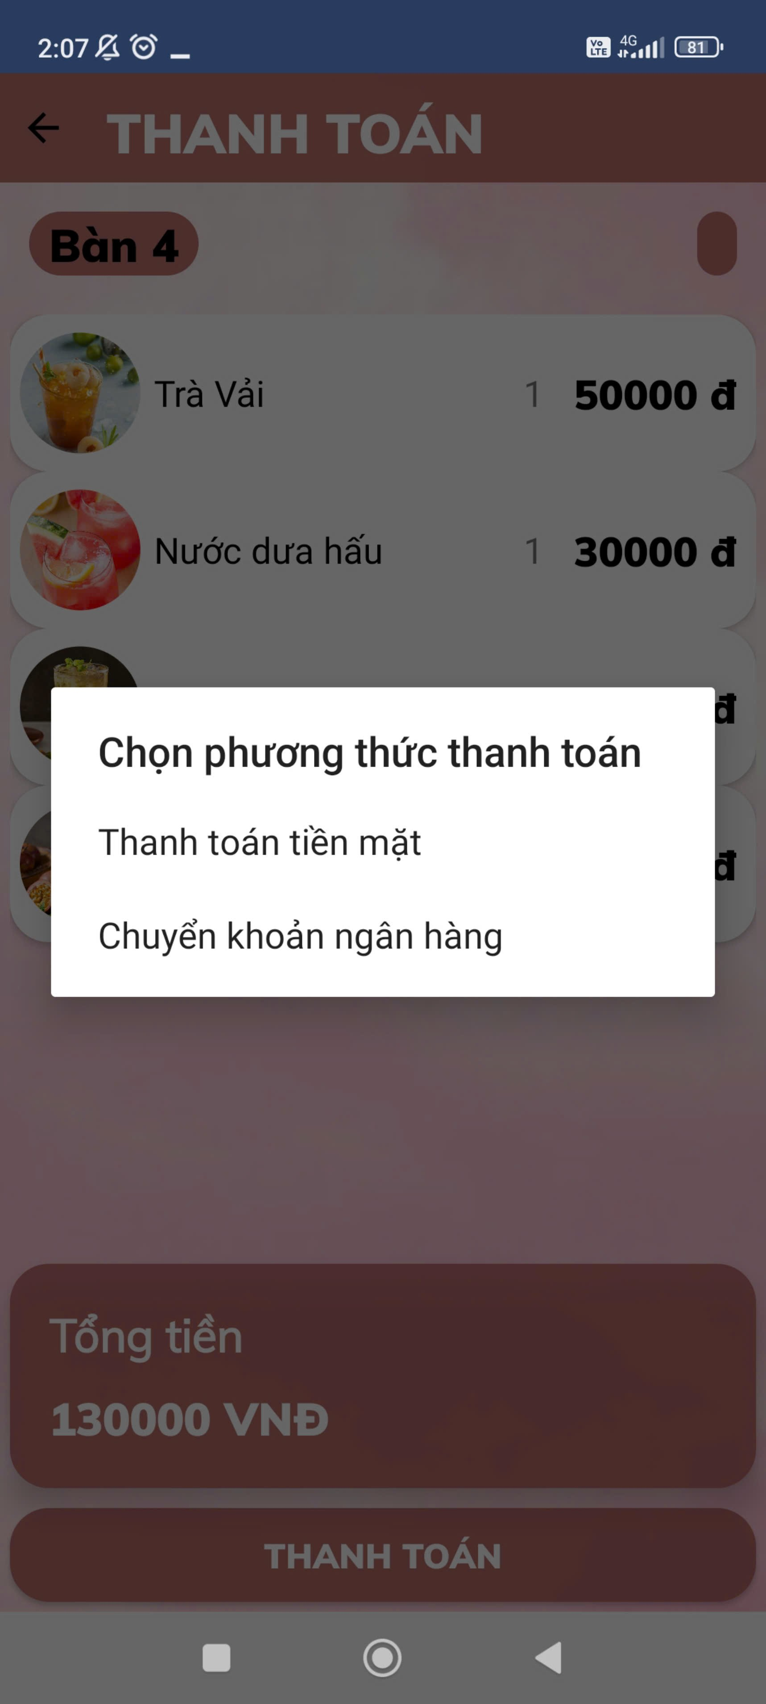

Hình 3.20. Màn hình lựa chọn thanh toán

3.1.10.2. Mã QR

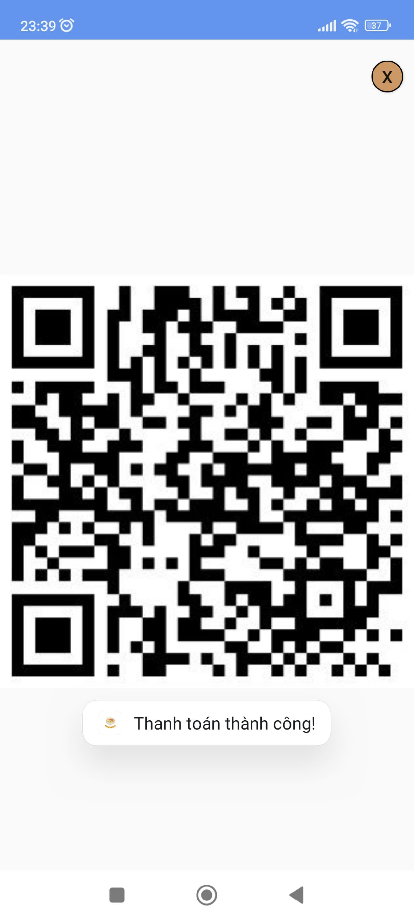

Hình 3.21. Màn hình QR code thanh toán

3.1.11. Màn hình thống kê

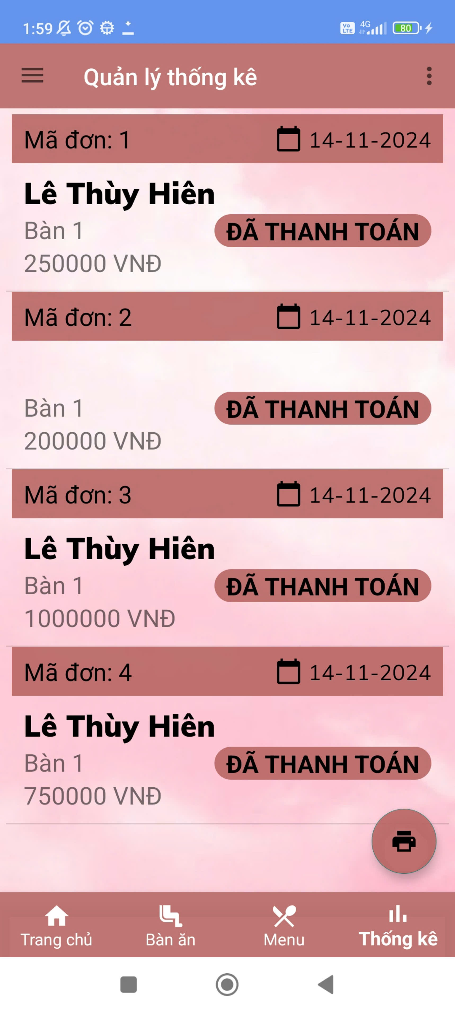

Hình 3.22. Màn hình thông kê hóa đơn

3.1.11.1. Màn hình chi tiết hóa đơn

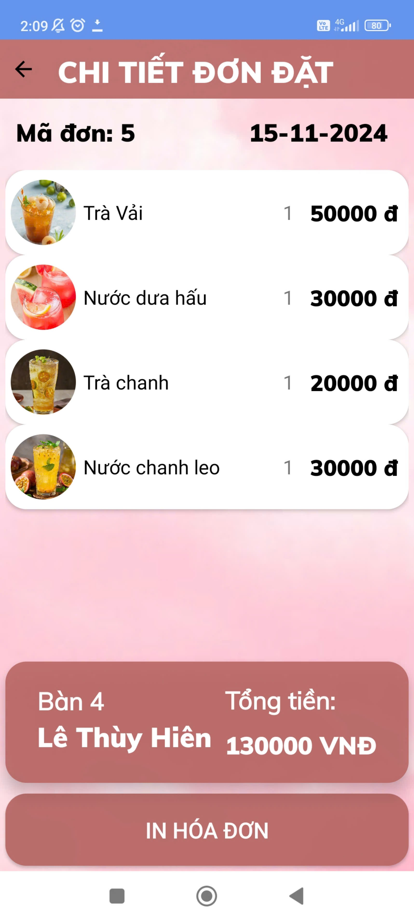

Hình 3.23. Màn hình chi tiết hóa đơn

3.1.11.2. Thống kê doanh thu theo ngày

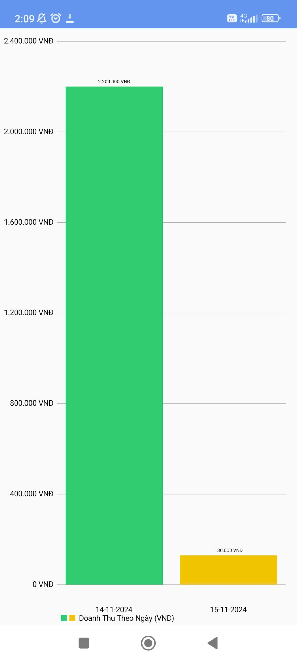

Hình 3.24. Thống kê doanh thu theo ngày

3.1.11.3. Thống kê mặt hàng đã bán

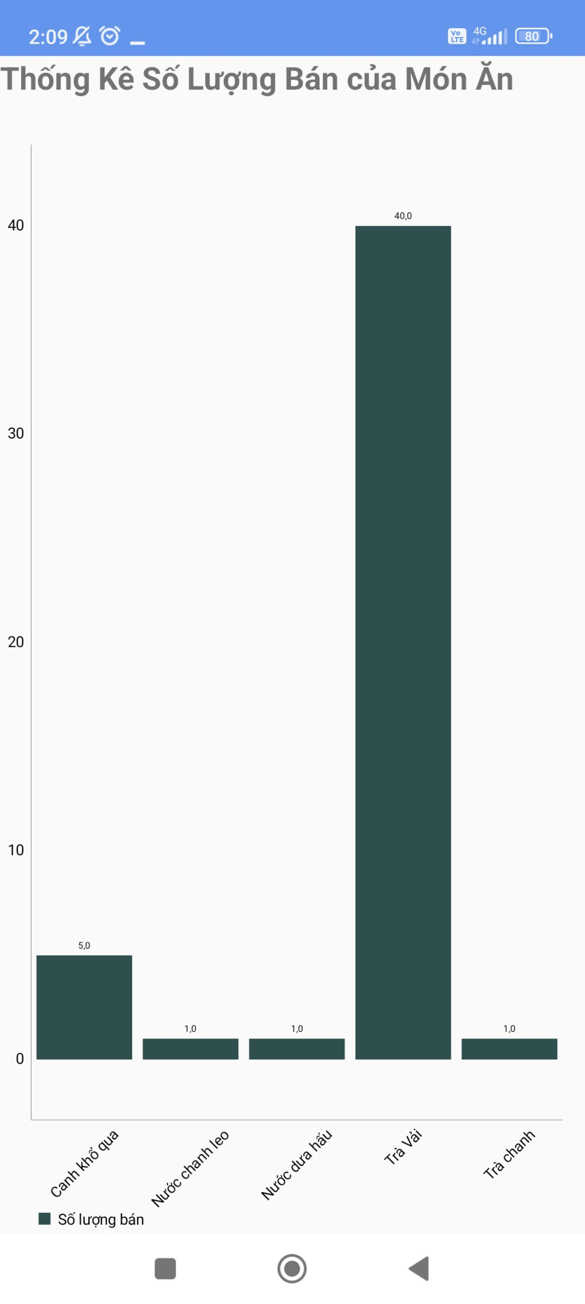

Hình 3.25. Thống kê mặt hàng đã bán

3.1.12. Màn hình nhân viên

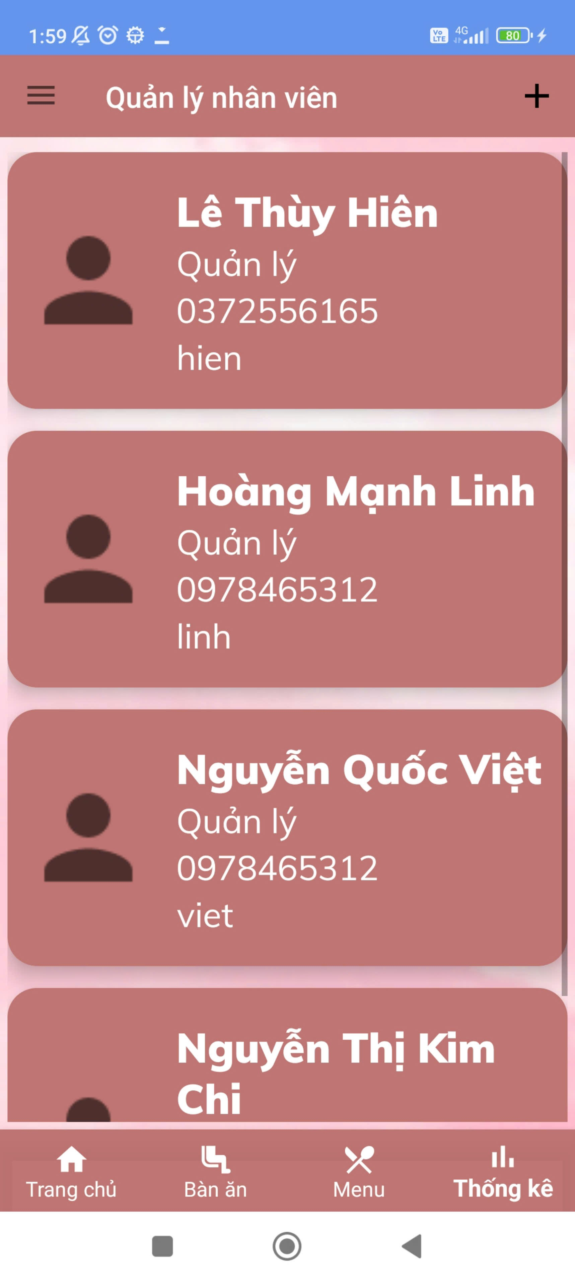

Hình 3.26. Màn hình nhân viên

3.1.12.1. Màn hình thêm nhân viên

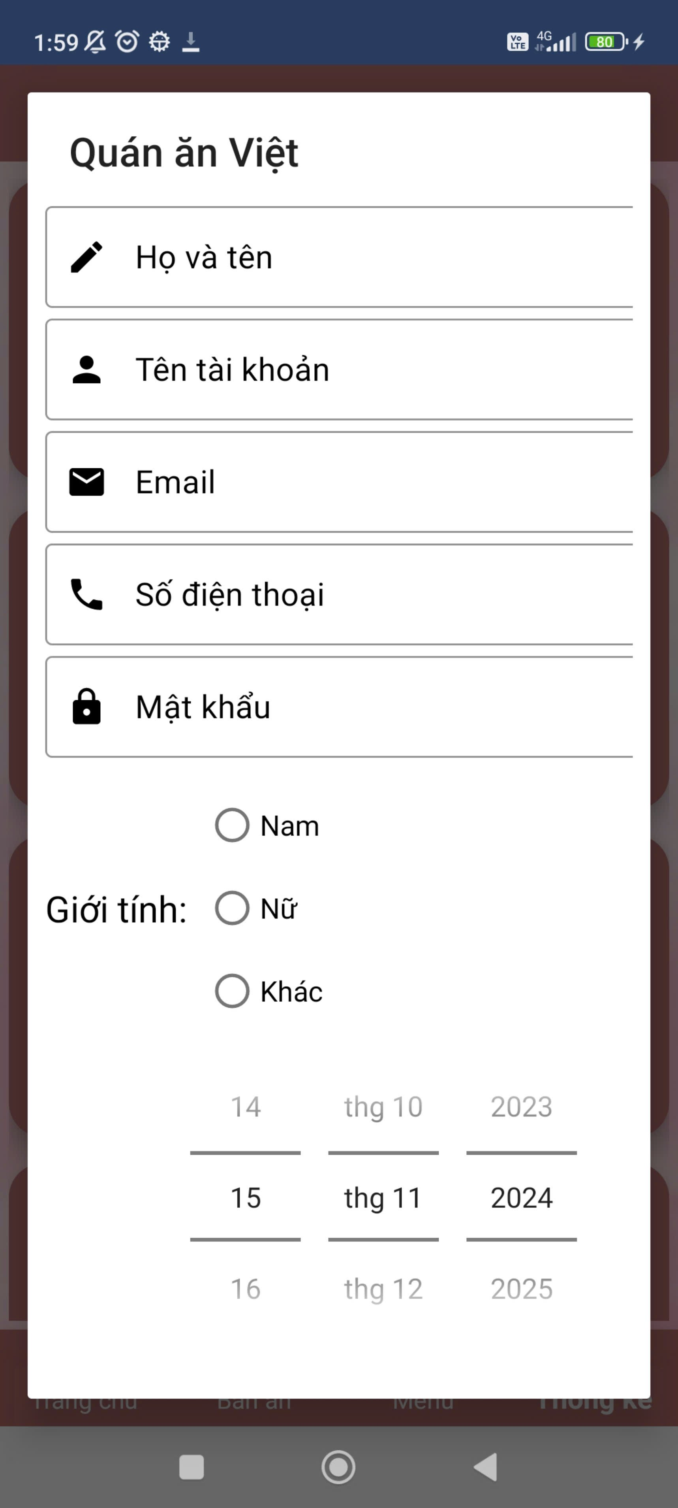

Hình 3.27. Màn hình thêm nhân viên

3.1.12.2. Màn hình sửa nhân viên

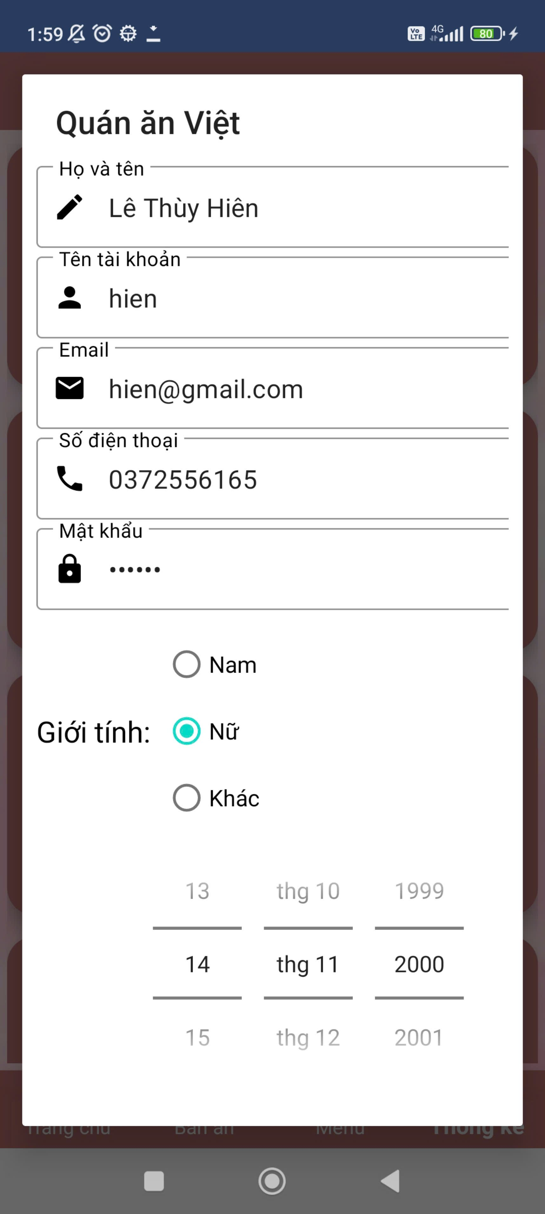

Hình 3.28. Màn hình chào

3.2. Kiểm thử phần mềm

3.2.1. Test Case Đăng ký, đăng nhập, lựa chọn

|  |  |  |  |
| --- | --- | --- | --- |
| ID | Test Case Description | Test Case Procedure | Expected Output |
|
|  | Kiểm tra màn hình mặc định của đăng ký đăng nhập | 1. Vào module Lựa chọn | 1. Title: Quản lý quán ăn Việt, Thơm ngon đến từng giọt cuối cùng 2. Controls:  + Button: Đăng Nhập, Đăng Ký |
|  | Kiểm tra thực hiện chức năng khi ấn phím enter | 1. Vào module Lựa chọn | 1. Khi ấn Enter sẽ chọn button Đăng Nhập 2. Nếu đang focus vào button nào thì sẽ thực hiện chứ năng của button đó |
|  | Kiểm tra thứ tự di chuyển con trỏ khi sử dụng phím Tab | 1. Vào module Lựa chọn | Con trỏ di chuyển từ trái sang phải |
|  | Kiểm tra chức năng Đăng ký 1/2 | 1. Vào module Lựa chọn 2. Chọn button Đăng Ký | 1. Textview: Tạo tài khoản, 1/2 2. Controls: + Button : Tiếp theo + TextInput: Họ và tên, Tên tài khoản, Email, Số điện thoại, Mật khẩu |
|  | Kiểm tra thực hiện chức năng khi ấn phím enter | 1. Vào module Lựa chọn 2. Chọn button Đăng Ký | Khi ấn Enter con trỏ sẽ chỉ đến nút quay lại |
|  | Kiểm tra thứ tự di chuyển con trỏ khi sử dụng phím Tab | 1. Vào module Lựa chọn 2. Chọn button Đăng Ký | Con trỏ di chuyển từ trên xuống dưới |
|  | Kiểm tra dữ liệu nhập vào | 1. Vào module Lựa chọn 2. Chọn button Đăng Ký 3. Nhập vào dữ liệu 4. Chọn button Tiếp theo | Khi ấn button: Nếu để trống dữ liệu sẽ báo đỏ và hiện thông báo "Không được để trống dưới mỗi dòng  Nếu sai định dạng email, số điện thoại hoặc không đủ ký tự của mật khẩu cũng sẽ hiện cảnh báo đỏ dưới mỗi dòng để người dùng nhìn thấy và sửa Nếu dữ liệu nhập vào thoả mãn thì chuyển sang màn hình đăng nhập 2/2 |
|  | Kiểm tra chức năng Đăng ký 2/2 | 1. Vào module Lựa chọn 2. Chọn button Đăng Ký 3. Nhập vào dữ liệu 4. Chọn button Tiếp theo | 1. Chuyển sang trang đăng ký 2/2 2. Textview: Tạo tài khoản, 2/2, Chọn giới tính, Chọn ngày sinh 3.Controls:  + Button : Hoàn Thành + Radio Button: Nam, Nữ, Khác + DatePicker: Chọn ngày sinh |
|  | Kiểm tra thực hiện chức năng khi ấn phím enter | 1. Vào module Lựa chọn 2. Chọn button Đăng Ký 3. Nhập vào dữ liệu 4. Chọn button Tiếp theo | Khi ấn Enter con trỏ sẽ chỉ đến nút quay lại |
|  | Kiểm tra thứ tự di chuyển con trỏ khi sử dụng phím Tab | 1. Vào module Lựa chọn 2. Chọn button Đăng Ký 3. Nhập vào dữ liệu 4. Chọn button Tiếp theo | Con trỏ di chuyển từ trên xuống dưới từ trái sang phải |
|  | Kiểm tra màn hình mặc định của chức năng Đăng nhập | 1. Vào module Lựa chọn 2. Chọn button Đăng Nhập | 1. Textview: Đăng nhập 2. Controls: + Button : Đăng Nhập, Đăng Ký + TextInput: Tên tài khoản, Mật khẩu + Checkbox: Lưu đăng nhập |
|  | Kiểm tra thực hiện chức năng khi ấn phím enter | 1. Vào module Lựa chọn 2. Chọn button Đăng Nhập | Khi ấn Enter con trỏ sẽ chỉ đến nút quay lại |
|  | Kiểm tra thứ tự di chuyển con trỏ khi sử dụng phím Tab | 1. Vào module Lựa chọn 2. Chọn button Đăng Nhập | Con trỏ di chuyển từ trên xuống dưới |
|  | Kiểm tra dữ liệu nhập vào | 1. Vào module Lựa chọn 2. Chọn button Đăng Nhập 3. Nhập dữ liệu vào TextInput | Nếu dữ liệu nhập vào chưa tồn tại trong database, hiển thị thông báo đăng nhập thất bại Nếu dữ liệu nhập vào tồn tại trong database, đăng nhập thành công Nếu bỏ trống, hiển thị thông báo chữ đỏ dưới mỗi textinput để thông báo |

Bảng 3.1. Test Case Đăng ký, đăng nhập, lựa chọn

3.2.2. Test Case Trang chủ

|  |  |  |  |  |
| --- | --- | --- | --- | --- |
| ID | Test Case Description | Test Case Procedure | Expected Output | Actual Output |
|
|  | Kiểm tra màn hình mặc định của Trang chủ | 1. Vào module Trang chủ | 1. Title: Trang chủ 2. Controls:  + Textview: Menu nhà hàng, Xem tất cả, Xem tất cả, Thanh toán hôm nay + RecyleView: Loại món, Đơn trong ngày | Hoạt động đúng kỳ vọng |
|  | Kiểm tra thực hiện chức năng khi ấn phím enter | 1. Vào module Trang chủ | Chọn RecyleView Loại món | Hoạt động đúng kỳ vọng |
|  | Kiểm tra thứ tự di chuyển con trỏ khi sử dụng phím Tab | 1. Vào module Trang chủ | Con trỏ di chuyển từ trên xuống dưới từ trái sang phải | Hoạt động đúng kỳ vọng |
|  | Kiểm tra chức năng khi ấn TextView Xem tất cả của Menu nhà hàng | 1. Vào module Trang chủ 2. Chọn Xem tất cả cạnh Menu Nhà Hàng | 1. Chuyển sang Quản lý loại món | Hoạt động đúng kỳ vọng |
|  | Kiểm tra màn hình mặc định của quản lý loại món | 1. Vào module Trang chủ 2. Chọn Xem tất cả cạnh Menu Nhà Hàng | 1. Title: Quản lý loại món, Thực đơn các loại 2. Controls: + GridView + Button : "+" Thêm loại món | Hoạt động đúng kỳ vọng |
|  | Kiểm tra thực hiện chức năng khi ấn phím enter | 1. Vào module Trang chủ 2. Chọn Xem tất cả cạnh Menu Nhà Hàng | Chọn bottom Trang Chủ | Hoạt động đúng kỳ vọng |
|  | Kiểm tra thứ tự di chuyển con trỏ khi sử dụng phím Tab | 1. Vào module Trang chủ 2. Chọn Xem tất cả cạnh Menu Nhà Hàng | Con trỏ di chuyển từ trái sang phải | Hoạt động đúng kỳ vọng |
|  | Kiểm tra chức năng khi chọn button + | 1. Vào module Trang chủ 2. Chọn Xem tất cả cạnh Menu Nhà Hàng 3. Chọn button + | Chuyển đến màn hình thêm menu | Hoạt động đúng kỳ vọng |
|  | Kiểm tra màn hình Thêm loại món | 1. Vào module Trang chủ 2. Chọn Xem tất cả cạnh Menu Nhà Hàng 3. Chọn button + | 1. TextView: Menu món ăn 2. Controls: + TextInput + ImageView +Button: Thêm Menu, Back | Hoạt động đúng kỳ vọng |
|  | Kiểm tra chức năng thêm menu | 1. Vào module Trang chủ 2. Chọn Xem tất cả cạnh Menu Nhà Hàng 3. Chọn button + 4. Nhập tên loại món, Thêm ảnh sau đó chọn button Thêm Menu | Khi chọn button Thêm menu: + Nếu chưa nhập tên Menu sẽ hiện chữ đỏ bên dưới TextInput, chưa chọn hình ảnh sẽ hiện thông báo Vui lòng chọn hình ảnh + Sau khi thêm thành công sẽ quay về màn hình Quản lý loại món | Hoạt động đúng kỳ vọng |
|  | Kiểm tra thứ tự di chuyển con trỏ khi sử dụng phím Tab | 1. Vào module Trang chủ 2. Chọn Xem tất cả cạnh Menu Nhà Hàng 3. Chọn button + | Con trỏ chỉ đến button back | Hoạt động đúng kỳ vọng |
|  | Kiểm tra thực hiện chức năng khi ấn phím enter | 1. Vào module Trang chủ 2. Chọn Xem tất cả cạnh Menu Nhà Hàng 3. Chọn button + | Con trỏ chỉ đến button back | Hoạt động đúng kỳ vọng |
|  | Kiểm tra chức năng sửa xoá khi ấn giữ item trên GridView | 1. Vào module Trang chủ 2. Chọn Xem tất cả cạnh Menu Nhà Hàng 3. Ấn giữ 1 item trên Gridview | Chọn "Sửa" để sửa lại thông tin, Xoá để xoá loại món khỏi GridView | Hoạt động đúng kỳ vọng |

Hình 3.2. Test Case Trang chủ

3.2.3. Test Case BottomNavigationView và NavigationView

|  |  |  |  |  |
| --- | --- | --- | --- | --- |
| ID | Test Case Description | Test Case Procedure | Expected Output | Actual Output |
|
|  | Kiểm tra chức năng của Bottom Navigation View | 1. Ở màn hình bất kỳ chọn bottom Trang chủ | Chuyển đến màn hình trang chủ | Hoạt động đúng kỳ vọng |
|  | Kiểm tra chức năng của Bottom Navigation View | 1. Ở màn hình bất kỳ chọn bottom Trang chủ 2. Ở màn hình trang chủ chọn bottom Bàn ăn | Chuyển đến màn hình quản lý bàn ăn | Hoạt động đúng kỳ vọng |
|  | Kiểm tra chức năng của Bottom Navigation View | 1. Ở màn hình bất kỳ chọn bottom Trang chủ 2. Ở màn hình trang chủ chọn bottom Bàn ăn 3. Ở màn hình bàn ăn chọn bottom Menu | Chuyển đến màn hình quản lý loại món | Hoạt động đúng kỳ vọng |
|  | Kiểm tra chức năng của Bottom Navigation View | 1. Ở màn hình bất kỳ chọn bottom Trang chủ 2. Ở màn hình trang chủ chọn bottom Bàn ăn 3. Ở màn hình bàn ăn chọn bottom Menu 4. Ở màn hình munu chọn bottom Thống kê | Chuyển đến màn hình thống kê | Hoạt động đúng kỳ vọng |
|  | Khi ấn Tab | 1. Ở màn hình bất kỳ chọn bottom Trang chủ | Con trỏ di chuyển từ trái sang phải | Hoạt động đúng kỳ vọng |
|  | Kiểm tra hiển thị của NavigationView | 1. Chọn bottom bất kỳ 2. Chọn button trên cùng bên trái cạnh Tittle | 1.NavigationHeader 2.Controls: +Navigations: Trang chủ, Thống kê, Bàn ăn, Loại món, Nhân viên, Đăng xuất | Hoạt động đúng kỳ vọng |
|  | Kiểm tra chức năng của Navigation View | 1. Chọn bottom bất kỳ 2. Chọn button trên cùng bên trái cạnh Tittle 3.Chọn chức năng trang chủ | Chuyển hướng đến màn hình trang chủ | Hoạt động đúng kỳ vọng |
|  | Kiểm tra chức năng của Navigation View | 1. Chọn bottom bất kỳ 2. Chọn button trên cùng bên trái cạnh Tittle 3.Chọn chức năng thống kê | Chuyển hướng đến màn hình thống kê | Hoạt động đúng kỳ vọng |
|  | Kiểm tra chức năng của Navigation View | 1. Chọn bottom bất kỳ 2. Chọn button trên cùng bên trái cạnh Tittle 3.Chọn chức năng nhân viên | Chuyển hướng đến màn hình quản lý nhân viên | Hoạt động đúng kỳ vọng |
|  | Khi ấn Tab | 1. Chọn bottom bất kỳ 2. Chọn button trên cùng bên trái cạnh Tittle | Con trỏ di chuyển từ trên xuống dưới | Hoạt động đúng kỳ vọng |
|  | Kiểm tra chức năng của Navigation View | 1. Chọn bottom bất kỳ 2. Chọn button trên cùng bên trái cạnh Tittle 3.Chọn điều hướng đăng xuất | Hiển thi dialog xác nhận yêu cầu đăng xuất + Khi chọn Có, điều hướng về màn hình đăng nhập + Khi chọn không, quay lại Navigation View | Hoạt động đúng kỳ vọng |

Hình 3.3. Test Case BottomNavigationView và NavigationView

3.2.5. Test Case Quản lý bàn ăn

|  |  |  |  |  |
| --- | --- | --- | --- | --- |
| ID | Test Case Description | Test Case Procedure | Expected Output | Actual Output |
|
|  | Kiểm tra màn hình mặc định quản lý bàn ăn | 1. Chọn bottomNavigation bàn ăn | 1.Title: Quản lý bàn ăn 2.Controls: + Button: "+" Thêm bàn ăn + GridView: Hiển thị bàn ăn | Hoạt động đúng kỳ vọng |
|  | Khi ấn enter trên bàn phím | 1. Chọn bottomNavigation bàn ăn | Chọn item bàn ăn đầu tiên bên trái | Hoạt động đúng kỳ vọng |
|  | Khi ấn tab trên bàn phím | 1. Chọn bottomNavigation bàn ăn | Con trỏ di chuyển từ trái sang phải và từ trên xuống dưới | Hoạt động đúng kỳ vọng |
|  | Kiểm tra chức năng nhấn giữ item trên gridview | 1. Chọn bottomNavigation bàn ăn 2. Nhấn giữ 1 item bàn ăn | Hiển thị 2 options : Sửa, Xoá Chọn sửa để sửa tên bàn ăn Chọn xoá để xoá bàn ăn | Hoạt động đúng kỳ vọng |
|  | Kiểm tra chức năng thêm bàn ăn | 1. Chọn bottomNavigation bàn ăn 2. Chọn button thêm bàn ăn | Nhập tên bàn và ấn tạo ( Có thể không nhập tên) | Hoạt động đúng kỳ vọng |
|  | Kiểm tra chức năng gọi món trên bàn ăn | 1. Chọn bottomNavigation bàn ăn 2. Chọn 1 item 3. Chọn button gọi món | 1.Điều hướng đến màn hình quản lý loại món 2.Chọn item loại món 3.Chọn món 4. Nhập số lượng và chọn button Đồng ý  5. Nếu không nhập số lượng, hiện cảnh báo yêu cầu không được để trống 6. Sau khi đã gọi món, hình ảnh hiển thị của bàn ăn chuyển từ trống sang đã có người | Hoạt động đúng kỳ vọng |

Hình 3.4. Test Case Quản lý bàn ăn

3.2.6. Test Case Quản lý nhân viên

|  |  |  |  |  |
| --- | --- | --- | --- | --- |
| ID | Test Case Description | Test Case Procedure | Expected Output | Actual Output |
|
|  | Kiểm tra chức năng màn hình quản lý nhân viên | 1. Vào module Lựa chọn | 1. Title: Quản lý nhân viên,quản lý menu, thống kê,quản lý bàn ăn, quản lý thực đơn ,trang chủ | Hoạt động như kỳ vọng |
|  | Kiểm tra khi ấn vào chức năng quản lý nhân viên | 1. Vào module Lựa chọn 2.Chọn quản lý nhân viên | 1.Title:Quản lý nhân viên 2.Nút sự kiện thêm | Hoạt động như kỳ vọng |
|  | Kiểm tra chức năng thêm nhân viên | 1. Vào module Lựa chọn 2.Chọn quản lý nhân viên  3. Chọn button Thêm nhân viên | 1.text:quyền  2.radio button:nhân viên,quản lý 3.button:thêm nhân viên 4.TextInput:họ tên,tài khoản,email,sđt,mật khẩu 5.datepicker:ngày sinh | Hoạt động như kỳ vọng |
|  | Kiểm tra khi ấn phím enter | 1. Vào module Lựa chọn 2.Chọn quản lý nhân viên  3. Chọn button Thêm nhân viên | Con trỏ chỉ vào bottom Trang chủ | Hoạt động như kỳ vọng |
|  | Kiểm tra khi ấn phím Tab | 1. Vào module Lựa chọn 2.Chọn quản lý nhân viên  3. Chọn button Thêm nhân viên | Con trỏ chỉ vào bottom Trang chủ | Hoạt động như kỳ vọng |
|  | Kiểm tra chức năng sửa nhân viên | 1. Vào module Lựa chọn 2.Chọn quản lý nhân viên  3. Chọn button Thêm nhân viên 4. Chọn 1 item | Title : Quán ăn Việt InputText: Họ và tên, tên tài khoản, email, số điện thoại, mật khẩu radio button: giới tính, quyền datepick: ngày sinh button: Sửa nhân viên | Hoạt động như kỳ vọng |
|  | Kiểm tra khi ấn sửa nhân viên | 1. Vào module Lựa chọn 2.Chọn quản lý nhân viên  3. Chọn button Thêm nhân viên 4. Chọn 1 item 5. Chọn button sửa nhân viên | Quay lại màn hình quản lý nhân viên | Hoạt động như kỳ vọng |
|  | Kiểm tra sau khi ấn enter | 1. Vào module Lựa chọn 2.Chọn quản lý nhân viên  3. Chọn button Thêm nhân viên 4. Chọn 1 item 5. Chọn button sửa nhân viên | Con trỏ chỉ vào inputText Họ và tên | Hoạt động như kỳ vọng |
|  | Kiểm tra khi ấn phím Tab | 1. Vào module Lựa chọn 2.Chọn quản lý nhân viên  3. Chọn button Thêm nhân viên 4. Chọn 1 item 5. Chọn button sửa nhân viên | Con trỏ chỉ vào inputText Họ và tên, con trỏ di chuyển từ trên xuống dưới, từ trái sang phải | Hoạt động như kỳ vọng |

Hình 3.5. Test Case Quản lý nhân viên

3.2.7. Test Case Thanh toán

|  |  |  |  |  |
| --- | --- | --- | --- | --- |
| ID | Test Case Description | Test Case Procedure | Expected Output | Actual Output |
|
|  | Kiểm tra chức năng thanh toán | 1.Vào bàn ăn muốn thanh toán 2. Chọn button thanh toán 3.Hiển thị màn hình thanh toán | 1.text:thanh toán,bàn ăn,ngày giờ,tổng tiền 2.gridview:hiển thị cricleimageview,giá tiền,tên món ăn 3.button : thanh toán | Hoạt động đúng kỳ vọng |
|  | Kiểm tra khi ấn phím enter | 1.Vào bàn ăn muốn thanh toán 2.Màn hình chuyển sang thanh toán 3.Hiển thị màn hình thanh toán | Con trỏ chỉ đến button Thanh toán | Hoạt động đúng kỳ vọng |
|  | Kiểm tra khi ấn phím tab | 1.Vào bàn ăn muốn thanh toán 2.Màn hình chuyển sang thanh toán 3.Hiển thị màn hình thanh toán | Con trỏ chỉ đến button Thanh toán | Hoạt động đúng kỳ vọng |
|  | Kiểm tra chức năng nút thanh toán | 1.Vào bàn ăn muốn thanh toán 2.Màn hình chuyển sang thanh toán 3.Hiển thị màn hình thanh toán 4. Chọn button thanh toán | Hiển thị 2 lựa chọn : Thanh toán tiền mặt, Chuyển khoản. Chọn thanh toán tiền mặt thì hiển thị notice "Thanh toán thành công" và quay trở về màn hình trang chủ. Chọn thanh toán chuyển khoản, điều hướng đến màn hình QR code | Hoạt động đúng kỳ vọng |
|  | Kiểm tra màn hình mặc định thanh toán QR code | 1.Vào bàn ăn muốn thanh toán 2.Màn hình chuyển sang thanh toán 3.Hiển thị màn hình thanh toán 4. Chọn button thanh toán 5. Chọn lựa chọn thanh toán chuyển khoản | Button: X imageView: Mãqr | Hiển thị và hoạt động như kỳ vọng |
|  | Kiểm tra chức năng button X | 1.Vào bàn ăn muốn thanh toán 2.Màn hình chuyển sang thanh toán 3.Hiển thị màn hình thanh toán 4. Chọn button thanh toán 5. Chọn lựa chọn thanh toán chuyển khoản 6. Chọn button X | Quay về màn hình trang chủ | Hoạt động đúng kỳ vọng |
|  | Kiểm tra khi ấn phím enter | 1.Vào bàn ăn muốn thanh toán 2.Màn hình chuyển sang thanh toán 3.Hiển thị màn hình thanh toán 4. Chọn button thanh toán 5. Chọn lựa chọn thanh toán chuyển khoản | Con trỏ chỉ đến button X | Hoạt động đúng kỳ vọng |
|  | Kiểm tra khi ấn phím tab | 1.Vào bàn ăn muốn thanh toán 2.Màn hình chuyển sang thanh toán 3.Hiển thị màn hình thanh toán 4. Chọn button thanh toán 5. Chọn lựa chọn thanh toán chuyển khoản | Con trỏ chỉ đến button X | Hoạt động đúng kỳ vọng |

Hình 3.6. Test Case Thanh toán

3.2.8. Test Case Thống kê

|  |  |  |  |  |
| --- | --- | --- | --- | --- |
| ID | Test Case Description | Test Case Procedure | Expected Output | Actual Output |
|
|  | Kiểm tra màn hình hiển thị quản lý thống kê | 1. Chọn bottomThongKe | Hiển thị màn hình quản lý thống kê 1. Tittle : quản lý thống kê 2. Button: Lựa chọn thống kê, in hoá đơn 3. ListView: Hoá đơn | Hoạt động đúng kỳ vọng |
|  | Kiểm tra khi ấn enter | 1. Chọn bottomThongKe | Con trỏ chỉ đến mã đơn 1 | Hoạt động đúng kỳ vọng |
|  | Kiểm tra khi ấn phím tab | 1. Chọn bottomThongKe | Con trỏ chỉ đến mã đơn 1, di chuyển từ trên xuống dưới | Hoạt động đúng kỳ vọng |
|  | Kiểm tra chức năng button lựa chọn thống kê | 1. Chọn bottomThongKe 2. Chọn button Lựa chọn thống kê | Hiển thị 2 lựa chọn: Thống kê doanh thu ngày, thống kê mặt hàng | Hoạt động đúng kỳ vọng |
|  | Kiểm tra chức năng Thống kê doanh thu ngày | 1. Chọn bottomThongKe 2. Chọn button Lựa chọn thống kê 3. Chọn lựa chọn Thống kê doanh thu ngày | hiển thị biểu đồ thống kê | Hoạt động đúng kỳ vọng |
|  | Kiểm tra chức năng Thống kê mặt hàng | 1. Chọn bottomThongKe 2. Chọn button Lựa chọn thống kê 3. Chọn lựa chọn Thống kê mặt hàng | hiển thị biểu đồ thống kê | Hoạt động đúng kỳ vọng |
|  | Kiểm tra chức năng in toàn bộ hoá đơn | 1. Chọn bottomThongKe 2. Chọn button Lựa chọn thống kê 3. Chọn lựa chọn In | Chuyển sang word, hiển thị thông tin các hoá đơn | Hoạt động đúng kỳ vọng |
|  | Kiểm tra chức năng khi chọn item | 1. Chọn bottomThongKe 2. Chọn button Lựa chọn thống kê 3. Chọn lựa chọn Item | Điều hướng đến màn hình chi tiết đơn đặt | Hoạt động đúng kỳ vọng |
|  | Kiểm tra hiển thị màn hình chi tiết đơn đặt | 1. Chọn bottomThongKe 2. Chọn button Lựa chọn thống kê 3. Chọn lựa chọn Item | 1.Title: Chi tiết đơn đặt 2.Textview: Tên bàn, ngày tháng,tổng tiền, tên nhân viên 3. Button : In hoá đơn | Hoạt động đúng kỳ vọng |
|  | Khi ấn tab | 1. Chọn bottomThongKe 2. Chọn button Lựa chọn thống kê 3. Chọn lựa chọn Item | Con trỏ chỉ đến button Thêm hoá đơn | Hoạt động đúng kỳ vọng |
|  | Khi ấn enter | 1. Chọn bottomThongKe 2. Chọn button Lựa chọn thống kê 3. Chọn lựa chọn Item | Con trỏ chỉ đến button Thêm hoá đơn | Hoạt động đúng kỳ vọng |
|  | Kiểm tra chức năng button In hoá đơn | 1. Chọn bottomThongKe 2. Chọn button Lựa chọn thống kê 3. Chọn lựa chọn Item 4. Chọn button in hoá đơn | Chuyển đến word, hiển thị thông tin | Hoạt động đúng kỳ vọng |

Bảng 3.7. Test Case Thống kê

TỔNG KẾT

Sau một khoảng thời gian làm việc chăm chỉ và nỗ lực của cả nhóm cùng sự hướng dẫn tận tình từ cô Trần Thị Huệ, ứng dụng quản lý quán ăn đã được hoàn thành, đáp ứng đầy đủ các yêu cầu ban đầu. Dự án này đánh dấu sự thành công trong việc ứng dụng lý thuyết và công nghệ vào thực tế, từ việc thiết kế giao diện với ngôn ngữ Java đến sử dụng cơ sở dữ liệu SQLite, nhằm cung cấp một công cụ quản lý tiện lợi cho các nhà hàng, quán ăn.

**Kết quả đạt được:**

Ứng dụng được thiết kế với giao diện thân thiện và thao tác dễ dàng, đáp ứng các nhu cầu quản lý của cả nhân viên và quản lý trong quán ăn. Các chức năng chính được phát triển và hoàn thiện bao gồm:

**Quản lý bàn ăn**: Theo dõi trạng thái từng bàn trong quán, từ bàn còn trống, bàn đang có khách giúp nhân viên dễ dàng sắp xếp chỗ ngồi cho khách.

**Quản lý nhân viên**: Hỗ trợ quản lý thông tin cá nhân của nhân viên, phân quyền phù hợp với vai trò như nhân viên phục vụ hoặc quản lý, giúp kiểm soát tốt hơn các hoạt động của quán.

**Quản lý món ăn và loại món**: Tạo các danh mục món ăn theo từng loại như món chính, món phụ, đồ uống; đồng thời dễ dàng thêm, sửa, xóa thông tin món ăn và cập nhật giá bán nhanh chóng.

**Chức năng gọi món**: Nhân viên có thể gọi món theo yêu cầu của khách hàng.

**Thanh toán**: Hỗ trợ tính toán hóa đơn cho từng bàn ăn.

**Hạn chế của ứng dụng:**

Do kiến thức và kinh nghiệm phát triển ứng dụng của nhóm còn hạn chế, nên một số tính năng chưa được tối ưu hóa, đặc biệt là về hiệu năng và giao diện người dùng.

Thiết kế giao diện và màu sắc chưa đạt được sự chuyên nghiệp, vẫn cần cải thiện để trở nên hấp dẫn hơn.

Chưa tích hợp thanh toán trực tuyến qua các ứng dụng thanh toán phổ biến như Momo hay ZaloPay, do đó vẫn phụ thuộc vào thanh toán tiền mặt truyền thống.

**Định hướng phát triển:**

Để ứng dụng trở nên hoàn thiện và hỗ trợ tốt hơn cho người dùng, nhóm có kế hoạch phát triển các tính năng mở rộng như:

**Cải tiến giao diện**: Nâng cấp giao diện với thiết kế chuyên nghiệp, màu sắc hài hòa và bố cục dễ sử dụng hơn để nâng cao trải nghiệm người dùng.

**Mở rộng kênh đặt chỗ trực tuyến**: Xây dựng thêm trang web tích hợp với ứng dụng để khách hàng có thể đặt chỗ trước và thanh toán trực tuyến, giúp tăng tính tiện lợi và chuyên nghiệp cho quán ăn.

Với định hướng phát triển trên, ứng dụng quản lý quán ăn không chỉ giúp tối ưu hóa quy trình quản lý mà còn tạo nền tảng để quán ăn cung cấp dịch vụ chuyên nghiệp và nâng cao trải nghiệm khách hàng. Đây là bước tiến lớn trong việc đưa công nghệ vào hỗ trợ hoạt động kinh doanh nhà hàng, góp phần nâng cao năng suất và chất lượng phục vụ, từ đó hướng đến mục tiêu phát triển lâu dài và bền vững.

TÀI LIỆU THAM KHẢO

1. [1]. Lê Hoàng Sơn, Nguyễn Thọ Thông, *Giáo trình lập trình android*, NXB Xây Dựng, 2018.

2. [2]. Hồ Thị Thảo Trang, *Giáo trình Android*, Đại học Mỏ Địa Chất, 2015

3. [3]. Belen Cruz Zapata, *Android Studio Application Development*, Packt Publishing, 2013.

4. [4]. Adam Gerber, Clifton Craig, *Learn Android Studio Build Android Apps Quickly and Effectively*, Apress, 2015